

**ANÁLISE E DESENVOLVIMENTO DE SISTEMAS**

**ANTONY DOS SANTOS FELISBERTO**

20065228-2

**RICHARD DA SILVA MORAES**

200765472

**BRUNO DOS SANTOS DA SILVA**

19130690-2

**V8 RECUPERADORA DE CABINES**

**LONDRINA**

**2022**

**Lista de Tabelas**

Tabela 1 - Declaração Posição de Negócios 18

Tabela 2 - Tabela de Requisitos Funcionais 24

Tabela3 – Tabela de Requisitos Não Funcionais 25

Tabela 4 - Requisitos Condicionais 26

Tabela5 - Requisitos Inversos 28

Tabela 6 - Fluxo Tela Inicial 39

Tabela 7 - Fluxo Tela de Login 40

Tabela 8 - Fluxo Tela Visualização de Orçamento 42

Tabela 9 - Fluxo Tela de Cadastro 44

Tabela 10 - Fluxo Tela de Cronograma 47

Tabela 11 - Fluxo Tela de Reenvio de Orçamento 48

Tabela 12 - Fluxo tela de visualização de Materiais 49

Tabela 13 - Fluxo tela de envio de orçamento 51

Tabela 14-Fluxo tela de cadastro de materiais 52

**Lista de Figuras**

Figura 1 - Diagrama de Caso de Uso 30

Figura 2 Diagrama de Estados 31

Figura 2 - Diagrama de Classe 32

Figura 3 - Diagrama de Atividades 33

Figura 4 - Figura do DER 35

Figura 5 - Diagrama de Processos de Negócios 36

Figura 6 - Figura do MER 37

Figura 7 - Diagrama de Sequência Tela Inicial 39

Figura 8 - Diagrama de Sequência Tela de Login 40

Figura 9 - Diagrama de Sequência Tela de visualização de orçamento 41

Figura 10 - Diagrama de Sequência da tela de cadastro 43

Figura 11 - Diagrama de Sequência da tela de cronograma 45

Figura 12 - Diagrama de Sequência da tela de reenvio de orçamento 48

Figura 13 - Diagrama de Sequência da tela de visualização de materiais 49

Figura 14 - Diagrama de Sequência da tela de Envio de Orçamento 50

Figura 15 - Diagrama de Sequência da tela de cadastro de materiais 52

Figura 16 - Protótipo de Baixa Fidelidade Tela de Login 53

Figura 17 - Protótipo de Baixa Fidelidade Tela de Cronograma 54

Figura 18 - Protótipo de Baixa Fidelidade Tela De visualização de Orçamento 55

Figura 19 - Protótipo de Baixa Fidelidade Tela de Início 55

Figura 20 - Protótipo de Baixa Fidelidade Tela de Cadastro 56

Figura 21 - Protótipo de Baixa Fidelidade Tela de Reenvio de Orçamento 57

Figura 22 - Protótipo de Baixa Fidelidade Tela de Visualização de Materiais 58

Figura 23 - Protótipo de Baixa Fidelidade Tela de Envio de Orçamento 59

Figura 24 - Protótipo de Baixa Fidelidade Tela de Cadastro de Materiais 60

Figura 25 - Protótipo de Alta Fidelidade Tela Reenvio de Orçamento 61

Figura 26 - Protótipo de Alta Fidelidade Tela de Login 62

Figura 27 - Protótipo de Alta Fidelidade Tela de Inicio 62

Figura 28 - Protótipo de Alta Fidelidade Tela de Cronograma 63

Figura 29 - Protótipo de Alta Fidelidade Tela de Cadastro de Usuários 64

Figura 30 - Protótipo de Alta Fidelidade Tela de Visualização de Orçamento 64

Figura 31 - Protótipo de Alta Fidelidade Tela de Envio do Orçamento 65

Figura 32 - Protótipo de Alta Fidelidade Tela cadastro de Materiais 66

Figura 33 - Protótipo de Alta Fidelidade Tela de Visualização de Materiais 66

LISTA DE ABREVIATURAS

ADS Análise e Desenvolvimento de Sistemas

AWS Amazon Web Services

CSS Cascading Style Sheet (Folha de Estilo em Cascata)

DER Diagrama de entidade e relacionamento

ERP Enterprise Resource Planning (Planejamento de Recursos Empresáriais)

HTML HyperText Markup Language (Linguagem de Marcação de HyperText)

LGPD Lei Geral de Proteção de Dados

MER Modelo Entidade e Relacionamento

PDF Portable Document Format (Documento de Formato Portátil)

POO Programação orientada a objetos

RDS Remote Desktop Services (Serviços de Area de Trabalho Remoto)

SQL Structured Query Language (Linguagem de Consulta Estruturada)

SMS Short Message Service (Serviço de Mensagens Curtas)

SNS Simple Notification Service (Serviço de Notificação Simples)

SES Simple Email Service (Serviço Simples de E-mail)

TEF Transferência Eletrônica de Fundos

Sumário

1 INTRODUÇÃO 2

1.1 OBJETIVOS 3

1.2 PROPOSTA E JUSTIFICATIVA 4

2 FUNDAMENTAÇÃO TEÓRICA 5

3 DESENVOLVIMENTO DO SISTEMA 9

3.1 AMBIENTE 9

3.2 ANÁLISE E VALIDAÇÃO 10

3.2.1 Recursos a Serem Utilizados 10

3.2.2 Fatores Críticos de Sucesso do Projeto 12

3.2.3 Análise de Viabilidade 13

3.2.4 Definições do Projeto 14

3.2.5 Declaração da Posição de Negócios 18

3.2.6 Descrições dos Envolvidos e Clientes 18

3.2.7 Alternativas e concorrência 19

3.3 REQUISITOS 19

3.3.1 Especificação de Requisitos 19

3.3.2 Regras de Negócio 29

3.4 DIAGRAMAS 30

3.4.1 Caso de Uso 30

3.4.1 Diagrama de Estados 31

3.4.2 Diagrama de Classe 31

3.4.3 Diagrama de Atividades 33

3.4.4 Banco de dados 33

3.4.5 Diagrama de Entidade e Relacionamento 34

3.4.6 Diagrama de Processos de Negócio 35

3.4.7 Modelo Entidade e Relacionamento 36

3.4.8 Diagrama de Sequência 37

3.5 Protótipos 53

3.5.1 Protótipos De Baixa Fidelidade 53

3.5.2 Protótipo De Alta Fidelidade 60

4 CONSIDERAÇÕES FINAIS 67

5 CONCLUSÃO 68

REFERÊNCIAS 69

GLOSSÁRIO 73

APENDICE A 76

# INTRODUÇÃO

O presente projeto de ADS propõe a análise e o desenvolvimento de uma aplicação de controle orçamentário para a uma oficina mecânica.

O projeto V8 Recuperadora De Cabines descreve os objetivos do trabalho, detalha a proposta do sistema a ser desenvolvido, faz um breve resgate da teoria que ampara o sistema proposto e apresenta o cronograma e ferramentas de hardware e software estimado para o desenvolvimento do trabalho.

O projeto V8 Recuperadora De Cabines é um sistema que foi desenvolvido para auxiliar no gerenciamento de dados, emissão de orçamentos da oficina mecânica, tendo o seu início com a necessidade da criação de um sistema para automatizar vários procedimentos que estavam sendo realizados de forma manual tornando esses procedimentos mais simples e ágil, também auxiliando para o controle de estoque da oficina e na gestão de tempo da mesma.

A principal preocupação na construção do software é com os dados sensíveis do usuário e com a melhor forma de abordar a requisição de dados mostrando ao usuário que pode confiar no software, o objetivo principal é criar um ambiente de total confiança com o usuário para que consiga se ter um ambiente seguro e funcional, além disso a deve ser seguido a lei da LGPD.

A Lei Geral de Proteção de Dados Pessoais (LGPD, Lei n. 13.707/2018), ainda em vacatio legis, tem causado tumulto. Afinal, para quê serve? Inspirada na lei europeia de proteção de dados, conhecida como General Data Protection Regulation(GDPR), a LGPD tem como objetivo proteger dados pessoais de pessoas naturais, ou seja, pessoas físicas. Este é o primeiro ponto: a LGPD não tem como escopo os dados das empresas (pessoas jurídicas), mas sim os dados que as empresas têm das pessoas físicas, sejam elas funcionárias, terceiras, clientes, acionistas etc.- ou seja todo mundo. (GARCIA, FERNANDES, *et al.*, 2020, p. 15)

Muitas empresas têm apostado em ferramentas que possam trazer um melhor rendimento para os seus lucros, muitas dessas ferramentas são de gestão contribuindo assim para uma melhor coordenação da empresa, um investimento que além de produzir uma melhor credibilidade para a empresa ajuda a se manter estruturada, mas existem outras ferramentas que são bastante utilizadas por empresas, que neste caso são ferramentas para o próprio controle da empresa, essas geralmente são para controle de dados e visualização dos mesmos e esta é uma das ferramentas que será construída, um software para que os usuários possam gerenciar dados.

Os dados de pesquisa têm se apresentado com alto teor de investigação na esfera acadêmico-científica na Europa, nos EUA e no Brasil. No entanto, os dados sensíveis, neste contexto, são ainda pouco discutidos na literatura científica. Da forma como se apresentam, os dados sensíveis são dados sigilosos e altamente confidenciais, que recebem um invólucro de preocupações legais e éticas quanto ao vazamento, preservação e segurança. (VIGNOLI e VECHIATO, 2019, p. 1)

Esse documento tem a finalidade de registrar todas as questões relacionadas ao seu desenvolvimento, a divisão desse projeto é feita em analise e regra de negócio, processos, protótipos, especificações técnicas, relacionamento entre as disciplinas do semestre, por fim as considerações finais de como o projeto foi produzido, será apresentado as análises feitas, linguagens utilizadas, questões relacionadas ao armazenamento de dados, relacionado as funções que cada membro do grupo realizou e como o projeto foi produzido.

## OBJETIVOS

Desenvolver um sistema para uma oficina mecânica, para suprir as necessidades do cliente tais como emissão de orçamentos e controle de transações.

O principal objetivo é entregar um software completamente funcional até a data de entrega estabelecida para suprir as necessidades do usuário, seguindo padrões de software utilizados no mercado e liberando o software em pequenas entregas para o usuário poder realizar seu trabalho com mais facilidade e gerar feedback.

## PROPOSTA E JUSTIFICATIVA

A proposta do sistema V8 é suprir a necessidade do cliente que possui uma oficina mecânica e precisa ter um maior controle referente aos número de transações e gerações de orçamentos.

A oficina V8 recuperadora de cabines faz o controle de orçamentos referentes a transações de forma manual gerando um esforço maior do que o que seria necessário e gastando mais em recursos, além disso a oficina utiliza um sistema arcaico para o envio dos comprovantes por e-mail onde ao invés de mandar um PDF ou o próprio arquivo formatado em HTML a oficina envia uma foto do comprovante.

Partindo da necessidade de um maior controle e de um maior rendimento o sistema vira com uma solução para a resolução desses problemas.

# FUNDAMENTAÇÃO TEÓRICA

A fundamentação teórica do projeto apresenta os elementos que abrangem a proposta do sistema, também descrevem como é o mercado que está inserido, e alguns sistemas que têm as mesmas propostas.

A proposta do sistema é ser um software que irá ajudar o dono de uma oficina mecânica, a gerenciar seu estoque de materiais, agendamentos de trabalhos, cadastro de clientes e funcionários e o envio de orçamentos por e-mail para seus clientes, são algumas das funcionalidades que abrangem a proposta do software.

A área em que o software está inserido, é uma área que já tem alguns sistemas conhecidos e que foram utilizados como base da proposta do software, são sistemas destinados a oficinas mecânicas, auxiliando em cadastro de materiais, orçamentos, cadastro de funcionários, funcionando como uma ERP, englobando várias áreas do negócio em um só sistema, segue algumas das empresas e softwares conhecidos no mercado que foram utilizados como base na criação do sistema V8 e que poderiam auxiliar na criação de um novo software ou substituir o mesmo.

* Omie: é uma empresa que cria ERPs para vários tipos de ramos que também englobam a parte de gestão de oficinas, ela possui features para a parte de gestão, contabilidade, controle de estoque e uma estrutura completa para gerência de um negócio (OFICINASOFT, 2022).
* O Actana ERP: é um sistema para oficina mecânica que realiza a gestão de vendas, compras, orçamentos, estoque de produtos, controle financeiro, possui a funcionalidade do usuário pode emitir notas fiscais, cadastro e permissão para funcionários acessarem o sistema (ACTANA, 2022).
* Bling!: É um sistema com várias funcionalidades, como emitir notas fiscais, integração com *e–commerce* e *marketplace*, controle de estoque, integrações logísticas, ordens de produção, além de suprir funções internas de uma oficina, também faz funções de um negócio que queira vender seus produtos na internet (BLING, 2022).
* Fácil Oficina Mecânica: é um sistema completo, fácil de usar, com todos os módulos totalmente integrados para facilitar a gestão da sua oficina, Além da emissão da ordem de serviços, os módulos possuem cadastro de peças e serviços, emissão de documentos fiscais, gestão de estoque, serviço para realizar pagamento de contas, serviço para a receber contas em seu nome, emissão de boletos bancários, integração com o TEF, mais de 200 relatórios entre outros (FACILSISTEMAS, 2022).
* Sistema minha oficina: este sistema emite orçamentos, organiza questões financeiras, imprime relatórios, possui um cronograma de compromissos, controla a gestão de compra para materiais e ajuda o usuário a se organizar no seu dia a dia, este sistema possui um modelo de orçamento que será utilizado como referência para o software (MINHAOFICINA, 2022).
* Na busca de entender mais sobre as metodologias o mercado de gestão de oficinas, foi utilizado o artigo acadêmico de sistema de gestão para oficinas mecânicas, neste artigo foi trabalhada a questão da construção de um sistema para gerenciamento de uma oficina, os autores visavam melhorar o processo dos funcionários automatizando tarefas que eram constantemente realizadas a mão em um tempo de espaço muito amplo o que atrapalhava no rendimento de trabalho dos funcionários (AMORIM, 2004)
* Para saber mais sobre questão de gestão de materiais foi usado como base o artigo Gestão de materiais. Neste artigo é mais bem explicado como fazer a gestão de materiais em uma empresa, além disso, fala sobre questões de gestão em empresas (FENILI, 2016).
* O artigo acadêmico Requisitos de Projeto de Oficinas Mecânicas sobre um projeto na Universidade Federal do Rio Grande do Sul em porto alegre explica como foi realizar um projeto para uma mecânica, explicam as táticas que utilizaram e o que deu certo e o que deu errado, além disso falam sobre a história automobilística e sobre o mercado de oficinas, serviu de base para formular as perguntas para o cliente acerca dos requisitos do software (WEIRICH JUNIOR, 2016).
* Gestão auto: é um sistema para oficinas mecânicas, que está armazenado nuvem, não precisa implantar o sistema, apenas acessar pela internet, tem as funcionalidades de gestão de estoque, gestão financeiro, ordem de serviço, nota fiscal de serviços, entre outras funcionalidades dependendo do plano que o cliente assinar (GESTAO AUTO, 2022).
* OficinaInteligente: é um sistema para oficinas que contém um acompanhamento em tempo real dos carros que estão ativos no pátio, gestão financeira, é uma aplicação armazenada em nuvem sendo assim não requer instalação, gerador de orçamentos, ordem de serviços, gestão de agendamentos, gerador de nota fiscal, gestão de vendas, entre outras funcionalidades dependendo do plano que o cliente assinar (OFICINA INTELIGENTE, 2022).
* OficinaSoft: é um sistema para oficinas que contêm ferramentas de emissão de notas fiscais, gestão de pedidos, ordem de serviço, gestão de indicadores, gestão de agendamentos, gestão de clientes, financeiro, gerador de orçamentos, controle de estoque, tudo depende do plano que o cliente escolher (OFICINASOFT, 2022).
* Soften Sistemas: é uma ERP que tem suporte para gerenciar uma oficina mecânica, contém funcionalidades que vão desde o financeiro, a cadastro de cliente, orçamento de vendas, baixas automáticas, gerador de relatórios, recebimento por carteiras digitais, controle de estoque entre diversas outras funcionalidades (SISTEMA PWS, 2022).
* Para que os analistas entenderem melhor sobre a área de negócio do software foi utilizado um blog sobre gerenciamento de oficina, o blog utilizado foi o Simplo que tinha um artigo sobre gestão de oficina, o entendimento serviu de base para saber como montar o sistema de uma forma inteligente para que o cliente compreenda o software e a partir da entrega final considere aderir o software a sua oficina, para automatizar processos e facilitar o dia a dia do funcionário (SIMPLUSBR, 2022).

# DESENVOLVIMENTO DO SISTEMA

## AMBIENTE

O ambiente se refere a cada módulo que o software possui, além disso, se trata também de serviços utilizados pelo mesmo, cada modulo foi projetado conforme a necessidade do cliente, já os serviços utilizados são os que atualmente apresentam maior estabilidade, são mais reconhecidos no mercado e que oferecem uma garantia ao consumidor.

* Tela de Login: É a primeira tela do sistema, na qual o usuário terá que efetuar o login para ter acesso a outras telas do sistema.
* Tela de cadastro: A tela na qual o usuário do sistema poderá cadastrar outro usuário para ter acesso ao sistema.
* Tela de Orçamento: Nessa tela haverá um template, onde o usuário poderá montar os orçamentos para enviar para os clientes.
* Tela de Reenvio de Orçamento: Nessa tela o usuário poderá fazer o reenvio do orçamento por e-mail para o cliente.
* Tela de Visualização do orçamento: Nessa tela o usuário terá acesso a todos os orçamentos podendo pesquisar o orçamento e exibir novamente na tela.
* Tela de Cronograma: Onde o usuário poderá marcar alerta de reuniões e agendamento com os clientes para poder se organizar.
* Tela de Início: O usuário nessa tela terá acesso a um menu com todas as telas do sistema e poderá fazer logout por lá.
* Tela de Cadastro de materiais: Nessa tela o usuário realizara o cadastro de materiais para estoque.
* Tela de Visualização de materiais: O usuário nessa tela vai ter acesso a todos os materiais cadastrados no sistema.
* GitHub: a plataforma será utilizada para armazenar os códigos produzidos para o software.
* Serviço de Hospedagem na nuvem AWS: Esse foi o serviço escolhido para fazer a hospedagem do sistema, por ser um serviço já muito utilizado e de confiança para aplicação.
* Serviço de banco de dados RDS da AWS: Esse foi o banco de dados relacional escolhido para ser utilizado na aplicação, pela facilidade de ser na nuvem, o banco de dados relacional foi explicado no Diagrama de Entidade e Relacionamento.
* Serviço de SNS da AWS: Esse é um serviço de envio de SMS da Amazon e foi escolhido pela facilidade do sistema todo já estar na Amazon.
* Serviço de SES da AWS: Serviço utilizado para enviar e-mails da Amazon, também foi escolhido por já estar implementado no sistema da Amazon.

Ao que se refere aos serviços utilizados da Amazon, foram escolhidos pois representam atualmente um dos maiores mercados de cloud computing, além disso oferecem serviços confiáveis e que agregam valor e conhecimento ao consumidor:

Amazon Web Services é o principal serviço de arquitetura do tipo cloud computing, essa arquitetura tem vários benefícios como redução de custos, minimiza os riscos do negócio e maximiza as oportunidades. (VERAS, 2013, p. 8-9)

## ANÁLISE E VALIDAÇÃO

### Recursos a Serem Utilizados

Nesse tópico são abordados os padrões que serão utilizados pelo time de desenvolvimento, metodologias para melhorar o fluxo de entregas e ferramentas que serão usadas para desenvolver e produzir os recursos para o software da entrega final.

Metodologia Ágil: será utilizado o Framework Scrum, seguindo todas as regras impostas pela metodologia e estabelecendo metas e entregas da forma como é feito atualmente no mercado.

Para que as empresas entreguem os produtos esperados pelos clientes e no tempo adequado, a metodologia Ágil surge como uma inovação, onde ele traz a eficiência para a equipe, pois o fluxo de desenvolvimento está extremamente organizado, desenvolvendo um software com o mínimo de recursos desperdiçados. (FADEL e SILVEIRA , 2010, p. 5)

As ferramentas e padrões definidos para o projeto são:

* Ao que se refere aos padrões que serão aplicados ao software, um dos principais padrões que será utilizado é o CamelCase que se refere a prática de escrever as palavras ou frases, onde cada palavra é iniciada com maiúsculas e unidas sem espaço, a partir da segunda palavra começa a se colocar a primeira letra em maiúsculo.
* Ambiente de Desenvolvimento: será utilizado o GitHub para o ambiente e para o versionamento.
* MySql: banco de dados escolhido por ser confiável e muito utilizado, além disso possui uma integração com RDS da Amazon.
* InteliJ: IDE para desenvolvimento Java, foi escolhida por ser uma IDE atual e com vários recursos que ajudarão no desenvolvimento.
* Visual Studio Code: IDE de desenvolvimento, que será utilizada para o front-end da aplicação, escolhida por ser muito útil e com várias ferramentas atuais para o desenvolvimento.
* Brmodelo: Sistema utilizado para criação do DER, Modelo lógico e script SQL.
* Paint: Sistema utilizado para criação dos protótipos de baixa fidelidade.
* Draw.io: Sistema utilizado para criação dos diagramas.
* JustinMind: É um software de prototipação de alta fidelidade, foi escolhido por ser muito completo em relação aos seus recursos e fácil de utilizar.
* Canvas: Site para criação de logos foi escolhido por ser fácil de usar e por ser muito completo em relação aos seus recursos.
* Trello: É um site utilizado para gerenciar o projeto, fluxo de trabalho e monitoramento de tarefas, esta ferramenta foi utilizada pelos professores para fazer monitoramento das entregas do software e da documentação desenvolvida pelos desenvolvedores.
* DevOps: Site utilizado para gerenciar o projeto, que foi escolhido pelo time de desenvolvimento para destacar quais atividades deveriam ser feitas por cada integrante.

### Fatores Críticos de Sucesso do Projeto

Os fatores críticos do projeto se referem a tudo que pode afetar o sistema fazendo com que se torne obsoleto e não atenda às necessidades estabelecidas pelo cliente

O projeto em questão tem riscos consideráveis, a parte interessada no caso o cliente não declarou nenhum desses possíveis riscos, porém a aplicação pode ter um efeito contrário ao que os usuários querem, por isso é feito a análise de fatores críticos, para que possam ser analisadas questões que possam atrapalhar o andamento do projeto atualmente e futuramente.

* Os clientes têm que apoiar o projeto para que siga em frente, fornecendo feedback e testando todas as funcionalidades já estabelecidas
* O orçamento é um dos fatores críticos do projeto, se ele não for implementado implica totalmente no uso do software.
* O prazo é um dos fatores críticos mais importantes do projeto já que o cliente espera receber o software até a data de entrega estabelecida.
* Expectativa do cliente é receber um software que cumpra todos os requisitos de forma clara e objetiva, se essa expectativa não for atingida o processo do software se torna obsoleto.
* Oportunidade de crescimento é esperada para o software, ou seja, poder fazer alterações e incrementar *features* no sistema, caso não seja possível o software com o tempo vai perder o uso e seu objetivo.
* A nuvem AWS não estar disponível, também é um fator crítico de sucesso, implica em várias funcionalidades e até o uso do sistema.

### Análise de Viabilidade

A análise de viabilidade se refere ao quanto é rentável a produção desse software para a equipe de desenvolvimento e para os usuários do software,

Essa análise é feita pelos desenvolvedores a partir de todos os materiais disponibilizados pelo cliente e de reuniões feitas com ele para entendimento de suas necessidades.

Na análise de viabilidade do software foram analisados os seguintes critérios:

Viabilidade técnica: O software será feito para uma oficina onde é requerida a impressão de orçamentos e envios delas por e-mail, os integrantes utilizarão de todos os recursos que estiverem ao seu alcance, porém relacionado a questões como implantação na nuvem não terão como implementar caso o cliente não disponibilize uma conta registrada para serem utilizados os serviços que farão parte da aplicação.

Viabilidade organizacional: Com este novo software a oficina que está tendo problemas com a geração de orçamentos manuais e com o gerenciamento de recursos terá um novo método para auxiliar e facilitar o seu trabalho no dia a dia agregando valor ao cliente.

Viabilidade operacional: A oficina espera um software que consiga ser acessado tanto por celulares quanto por computadores.

Viabilidade econômica: O software desenvolvido não possui relação comercial com os analistas desenvolvedores, não será aplicado nada comercial ao projeto e não terá ajuda financeira para ser investida no software, além da ajuda do usuário que poderá contribuir com serviços da nuvem caso resolva continuar com o software.

Viabilidade de cronograma: O prazo de entrega seguindo a proposta estabelecida seria o suficiente para entregar um software que atendesse as necessidades do cliente, o tempo estabelecido não seria o suficiente para desenvolver funcionalidades adicionais que equiparem o software com os concorrentes já estabelecidos no mercado, caso futuramente haja um acordo para que o software seja continuado deverá ser investido mais tempo em correções e ajustes.

Através das análises realizadas foi constatado pelo time de desenvolvimento que o software é possível de ser feito até o prazo estabelecido, sendo assim viável a sua construção.

### Definições do Projeto

#### Arquitetura

A arquitetura se refere a tudo o que contempla a criação do software, na arquitetura nos referimos a todos os materiais e ferramentas que foram utilizados para constituir o software.

##### Linguagens

Linguagens de programação são séries de instruções que permitem a um programador escrever ações, fazer telas, mudar estilos entre outras, cada linguagem de programação tem uma característica diferente da outra, algumas são usadas para criação de telas outras para buscas de dados, e outras para controlar serviços de dados, algumas das linguagens que serão usadas na aplicação é:

* Java: na versão 19 será utilizado para o *back-end*, ou seja, é o responsável por requisitar os dados e enviá-los ao banco de dados.
* HTML: será a parte do *front-end* da página, ou seja, a parte que o usuário irá interagir, as páginas serão criadas estabelecendo um padrão.
* CSS: será utilizado para poder estilizar a página tornando o ambiente mais agradável visualmente ao usuário.
* Javascript: linguagem que será utilizada para realizar certas ações na página.
* MySQL: Banco de dados relacional escolhido para aplicação, foi escolhido por ser um banco com muita confiabilidade e performance.

##### Roteiro de Testes

Os testes são formas de validar se a aplicação está de acordo com que era esperado, nos testes são inspecionadas cada *feature* do software para ver se existe alguma forma de burlar o sistema e para conferir se o fluxo que foi construído pelos desenvolvedores, a pedido pelo cliente, está de acordo com o que foi especificado nos requisitos, existem vários softwares que são disponibilizados gratuitamente para efetuar testes, porém para este software as ferramentas de teste integrado que foram utilizados para verificar se os componentes estão de acordo com o fluxo são:

Postman:será utilizado para testar a questão de *endpoints* com métodos como GET, POST, PUT e DELETE que farão parte do controlador do *springboot*, o Postman é uma ferramenta que se pode fazer requisições via URL no padrão http usando a metodologia *rest* que é uma metodologia que utiliza de padrões web para fazer modificações e busca de dados.

##### Frameworks

Frameworks são ferramentas que facilitam o desenvolvimento do software, possuem várias bibliotecas e são feitas a partir de Linguagens já estabelecidas no mercado, muitas das vezes frameworks podem ser descritos como metodologias pois elas auxiliam na produção e rendimento do software, alguns dos frameworks que serão utilizados na aplicação é:

* Spring Boot: framework do Java usado para facilitar a integração do *back-end*, *front-end* e banco da aplicação.
* RDS: banco de dados relacional na nuvem da AWS, utiliza como base a linguagem SQL.
* SNS: serviço de envio de SMS da AWS que será utilizado na aplicação.
* SES: serviço escolhido para fazer o envio de e-mails da aplicação.
* Angular CLI: *framework* escolhido para o *front-end* para facilitar no desenvolvimento.

##### Ambiente de Hospedagem

Ambiente de hospedagem é um serviço no qual é utilizado um computador que roda de maneira continua o site no qual o usuário acessa o sistema, deve estar disponível a todo o tempo, por esse motivo o ambiente de hospedagem escolhido para aplicação foi da AWS, devido ao seu suporte completo para aplicações de alto nível.

##### Sistemas Operacionais

Um dos objetivos do software é conseguir ser acessada por qualquer dispositivo disponível para o usuário, por esse motivo as linguagens utilizadas deverão ser orientadas a objeto e o software deverá ser compatível tanto em smartphones quanto em computadores.

A maioria dos usuários de computador já teve alguma experiencia com um sistema operacional. Parte do problema é que os sistemas operacionais executam duas funções basicamente não relacionadas, ampliando os recursos da máquina e de gerenciamento, e dependendo de quem está falando, você ouve mais sobre uma ou outra função. (S.TANENBAUM e S., 2008, p. 23).

A partir do livro Sistema Operacionais fica claro a definição de um sistema operacional e como ele funciona.

#### Cronograma

Este tópico detalha tudo o que se relaciona a questão de entregas e prazos, também descreve como será o monitoramento de entregas do time de desenvolvimento e as ferramentas que serão utilizadas para fazer a gestão do projeto.

Um dos maiores problemas no desenvolvimento de software é relacionado ao tempo de desenvolvimento que é imposto a um projeto, por isso são criados planos e metodologias que ajudam no desenvolvimento e no plano de trabalho, com isso foi pré-estabelecido pelo time de desenvolvimento que será utilizada a metodologia ágil, pois além de ser prática, amigável ao cliente e estabelecer o teste do sistema, ajuda os desenvolvedores na verificação de bugs e a introduzir melhorias ao software, também auxilia na questão dos prazos de entrega ao cliente, a cada Sprint é realizada uma entrega.

Relacionado ao tempo de entrega ao cliente, como já foi especificado que será utilizado a metodologia ágil no tópico Recursos a Serem Utilizados, sendo assim primeiro será entregue a documentação no dia 27/09/2022 para que o cliente entenda o escopo e valide se está tudo de acordo com os requisitos estabelecidos, após a primeira entrega foi iniciado o desenvolvimento do software e nesta etapa o planejamento inicial é que as entregas sejam feitas parte a parte, tanto para que o cliente confirme o resultado e teste bugs e erros, quanto para que a equipe de desenvolvimento consiga focar em uma entrega de cada vez e entregar o melhor para o cliente. Além da entrega do software que terminará no dia 28/11/2022 será entregue a documentação operacional da criação do software para que caso o cliente não queira trabalhar com a equipe de desenvolvimento ou queira um suporte de uma empresa maior, terão o documento como base para correções e melhorias.

No que se refere aos riscos de cronograma referentes ao software, uma das maiores preocupações é de que não seja entregue todas as funcionalidades que foram especificadas até o dia que foi imposto para a entrega final, por isso será utilizado o monitoramento pela ferramenta Azure DevOps para constatar as entregas efetuadas por cada um dos integrantes.

A gestão e o monitoramento referente a cada entrega ficam por conta dos tutores do curso de ADS que farão a verificação da entrega de seus alunos por meio da ferramenta trello, além disso os integrantes terão suas tarefas especificadas em um quadro de boards na ferramenta Azure DevOps onde sempre terão especificados no que estão trabalhando e qual deverá ser seu próximo passo.

No que se refere ao cronograma e as funções estabelecidas por cada integrante foi decidido que o integrante Richard trabalharia como o *front-end*, Bruno trabalharia com o banco de dados e Antony com o *back-end*. O cronograma de cada entrega seria feito por sprints já que a metodologia utilizada seria Scrum, então a cada iteração o integrante poderia pedir auxílio ao seu tutor ou a um integrante do seu time.

### Declaração da Posição de Negócios

Os processos de negócio envolvem tudo que é relacionado as partes interessadas e as regras que são aplicadas ao projeto, por este motivo a documentação abrangem esta parte de processos, para que futuramente seja revisado tudo que era definido a ser feito.

Esse software no mercado vai se enquadrar como um sistema de gerenciamento para uma oficina, os mecânicos não possuem nada para auxiliar a fazer os processos de forma simples e automatizada, agora o software trará várias melhorias e ganho de tempo para o cliente.

Referente aos envolvidos no projeto: os clientes buscam promover uma forma capaz de aumentar a produtividade reduzindo o tempo que devem ficar gerando os orçamentos, enviando e verificando o envio.

Na Tabela 1 estão os dados referentes a posição de negócio do cliente.

|  |  |
| --- | --- |
| Para | V8 recuperadora de cabines |
| Quem | Mecânicos: para que posam fazer uma melhor gestão na sua impressa |
| V8 recuperadora de cabines | Oficina mecânica |
| Que | A necessidade da oficina de fazer a gestão da sua produção e poder gastar menos tempo formulando os orçamentos para que sejam feitos manualmente |
| Senão | Oficina software, Oficina PDR, SistemaPWS |
| Esta empresa | Envio dos orçamentos por e-mail, alerta dos agendamentos via SMS e gestão de peças. |

Tabela 1 - Declaração Posição de Negócios

### Descrições dos Envolvidos e Clientes

Os principais clientes são os mecânicos que trabalham na oficina de recuperação de cabines, que tem a necessidade de gerar os orçamentos de sua oficina e conseguir gerenciar melhor seu tempo e recurso, podendo se esforçar mais na produção, os clientes interagem com o time de desenvolvimento que está sempre ativo e focado no desenvolvimento do software.

### Alternativas e concorrência

O software será desenvolvido para que uma oficina mecânica possa ter controle do seu estoque e possa realizar o envio de orçamentos produzidos pelos usuários, existem várias aplicações que se destacam quando o quesito é gerenciamento, porém três se destacam por atender aos requisitos do cliente sendo elas:

Oficina software: É um software para que o usuário possa fazer a gestão de todo o serviço da sua oficina, o software custa R$370,00 sem mensalidades, tendo vários serviços como emissor de venda, ordem de serviços, orçamentos, cadastro de usuários, agendas entre outros, porém esse serviço não envia os orçamentos por e-mail e não faz o aviso da agenda via SMS para o cliente (OFICINASOFT, 2022).

Oficina PDR: É um software feito para que o usuário consiga ter um controle da gestão sobre a sua oficina, é um software pago que custa R$397,00 oferecendo serviços como gestão de estoque, modulo financeiro, impressão de relatórios, gerenciamento de ordens de serviço e seu principal modulo que é a emissão de orçamentos, porém da mesma forma que o anterior ele não atende as necessidades do envio do e-mail e do aviso da agenda via sms (PDRCAR, 2022).

SistemaPWS: É um software como serviço que oferece vários planos que vão de R$150,00 até R$350,00 cada plano cobre um serviço especial onde as *features* são gestão financeira, controle de estoque, gestão de produção, relacionamento com o cliente e orçamento de vendas, porém essas *features* variam com o plano escolhido, porém o maior problema desta aplicação está na questão da assinatura dos seus serviços que além de não saírem baratas também não atendem aos requisitos dos envios (SISTEMA PWS, 2022).

## REQUISITOS

### Especificação de Requisitos

Os requisitos são uma parte fundamental na programação, todos os requisitos são definidos e feitos com o intuito de fácil entendimento para futuramente, além de poderem ser atualizados e incrementados, servirem como uma parte essencial para a construção do software, além disso, eles servem para confirmar o entendimento da demanda, todos os requisitos são definidos a partir das necessidades do cliente.

Todos os requisitos foram elaborados com base em conversas com o cliente onde foram retiradas informações de quais eram suas principais dores e como isso poderia ser corrigido, após as reuniões e conversas com o cliente foi feito um ***brainstorm*** para analisar a viabilidade do projeto assim sendo efetuadas pesquisas em sites e livros para reunir ideias para a elaboração do projeto.

Estes foram todos os requisitos reunidos para a criação do projeto, as informações reunidas para chegarem ao resultado do software todos os resultados foram pesquisas validadas através de sites, livros e através de um cliente que solicitou o software.

Na Tabela 2 estão listados todos os requisitos funcionais, estes no qual listam propriedades que serão implementadas no software.

Segue abaixo a tabela com requisitos funcionais:

| Identificador | Nome | Dependência | Relação | Descrição |
| --- | --- | --- | --- | --- |
| Requisitos Funcionais 01 | Tela de controle de usuários | Usuários | Dados | Entrar e cadastrar um novo usuário |
| Requisitos Funcionais 02 | Tela login | O usuário ter efetuado o cadastro | Usuário e banco | O usuário precisa fazer login para entrar no software, não terá opção para caso esquecer a senha |
| Requisitos Funcionais 03 | Tela de estoque | Desenvolvedor e usuário | Usuário e banco | Uma tela onde o usuário irá visualizar todo o seu estoque de peças |
| Requisitos Funcionais 04 | Tela início | Desenvolvedor | Usuário | Tela inicial onde o usuário irá verificar tudo que é disponível no software |
| Requisitos Funcionais 05 | Tela de envio de orçamentos | Cliente e usuário | Cliente | Tela onde o usuário enviara os orçamentos via e-mail para os clientes |
| Requisitos Funcionais 06 | Tela cadastramento de materiais | Usuário e banco | Estoque | Tela onde o usuário cadastrara materiais que serão adicionados no estoque |
| Requisitos Funcionais 07 | Tela de verificação de materiais | Usuário | Estoque | Tela onde o usuário verificara materiais que já estão armazenadas no estoque |
| Requisitos Funcionais 08 | Tela de verificação de orçamentos | Usuário | Cliente | Tela onde o usuário verificara os orçamentos que já foram enviadas a outros clientes, vendo o e-mail, nome, telefone e o endereço físico da pessoa para quem foi enviado o orçamento. |
| Requisitos Funcionais 09 | Tela de cronograma | Usuário | Usuário | Tela onde o usuário ira registrar reuniões e tarefas do mês para proporcionar um melhor gerenciamento da oficina |
| Requisitos Funcionais 10 | Tela de controle de usuário | Desenvolvedor e banco de dados | Usuários do sistema | Fazer uma tela onde o usuário poderá cadastrar outra pessoa para ter acesso ao software |
| Requisitos Funcionais 11 | Tela cadastramento de materiais | Desenvolvedor e banco de dados | Usuários e banco | Tela onde o usuário irá registrar materiais para o estoque ou que ainda vão ser adicionadas ao estoque |
| Requisitos Funcionais 12 | Tela de cronogramas | Desenvolvedor e banco de dados | Usuário | Tela onde o usuário poderá detalhar tópicos de futuros trabalhos, ao entrar na tela esses tópicos já estão presentes para a visualização, além disso, requer que seja enviado uma notificação de seus compromissos |
| Requisitos Funcionais 13 | Tela verificação de materiais | Desenvolvedor e banco de dados | Usuário | Tela onde o usuário irá verificar os materiais que estão armazenados no estoque |
| Requisitos Funcionais 14 | Tela envio de orçamentos | Desenvolvedor e banco de dados | Usuário | Tela onde o usuário monta e envia os orçamentos para os clientes |
| Requisitos Funcionais 15 | Tela reenvio do orçamentos | Desenvolvedor e banco de dados | Usuário | Tela onde o usuário vai reenviar os orçamentos prontos para os clientes |
| Requisitos Funcionais 16 | Tela verificação de orçamentos | Desenvolvedor e banco de dados | Usuário | Tela onde o usuário verificara os orçamentos que já foram enviadas a outros clientes, vendo o e-mail, nome, telefone e o endereço físico da pessoa para quem foi enviado o orçamento. |

Tabela 2 - Tabela de Requisitos Funcionais

Na Tabela 3 estão listados todos os requisitos não funcionais, estes no qual listam propriedades que são uma regra na implantação. Segue abaixo a tabela com requisitos não funcionais.

| Identificador | Nome | Dependência | Relação | Descrição |
| --- | --- | --- | --- | --- |
| Requisitos Não Funcionais 01 | Sigilo de dados | Criptografia | Conta | As informações pessoais dos clientes serão mantidas em sigilo e irá ser mantido criptografado no banco de dados |
| Requisitos Não Funcionais 02 | Criptografia de dados | Desenvolvimento | Programação | Aumento de segurança do software |
| Requisitos Não Funcionais 03 | Banco de dados | Nuvem | SQL | Lugar que irá armazenar os dados dos usuários, clientes, orçamentos, peças registradas e cronogramas registrados pelos usuários. |
| Requisitos Não Funcionais 04 | Envio de e-mail | Desenvolvedor | Cliente | Função que o usuário envia o e-mail com o orçamento para o cliente confirmar se o serviço está correto |
| Requisitos Não Funcionais 05 | Arquivos de orçamentos e peças | Banco de dados | Desenvolvimento e usuários | Disponibiliza arquivos em PDF dos orçamentos e disponibiliza as peças que foram cadastradas |
| Requisitos Não Funcionais 06 | Testes betas regulares para análises | Desenvolvimento e usuário | Desenvolvedor e usuário | Testes serão enviados regularmente para que o usuário possa analisar o funcionamento e a progressão do projeto |
| Requisitos Não Funcionais 07 | Tela inicial | Desenvolvedor | Usuário | Fazer o design da página inicial onde após o usuário logar será redirecionado |
| Requisitos Não Funcionais 08 | Tela de login | Desenvolvedor e banco de dados | Dados usuário e sistema | Após o usuário confirmar os dados deverá ser vasculhado no banco se já está cadastrado ou não e retornar uma resposta, não terá opção para caso esquecer a senha. |

Tabela 3 – Tabela de Requisitos Não Funcionais

Na Tabela 4 está listado o requisito condicional, este no qual lista ações que o usuário pode decidir utilizar ou não no sistema. Segue abaixo a tabela com requisito condicional.

|  |  |
| --- | --- |
| Identificador | Requisito Condicional 01 |
| Nome | Fazer logout para sair |
| Dependência | O usuário estar logado |
| Relação | Conta |
| Descrição | O usuário precisa fazer logout para sair |

Tabela 4 - Requisitos Condicionais

Na Tabela 5 estão listados todos os requisitos inversos, estes no qual listam propriedades que usuários e desenvolvedores não querem que ocorra ao software. Segue abaixo a tabela com requisitos inversos.

| Identificador | Nome | Dependência | Relação | Descrição |
| --- | --- | --- | --- | --- |
| Requisitos Inverso 01 | Instabilidade de software | Programa | Servidor | O software ser instável |
| Requisitos Inverso 02 | Vazamento de dados | Usuário ter a conta | Criptografia | Não conseguir prevenir o vazamento de dados |
| Requisitos Inverso 03 | Má compatibilidade | Aparelho | Site | O site se torna limitado a alguns aplicativos |
| Requisitos Inverso 04 | Mao de obra mal qualificada | Planejamento | Gerente de projetos | Falta de mão de obra qualificada para a realização do projeto corretamente |
| Requisitos Inverso 05 | Queda de servidor | Servidor | Nuvem | Servidor cair e não voltar |
| Requisitos Inverso 06 | Falta de requisitos | Planejamento | Desenvolvedor | Faltam requisitos para o levantamento do projeto |
| Requisitos Inverso 07 | Falência | Sucesso | Desenvolvimento | Possibilidade de a empresa que solicitou o pedido pedir falência |
| Requisitos Inverso 08 | Falta de recursos | Planejamento | Cliente | Cliente não previu a falta de recursos para o planejamento do projeto |
| Requisitos Inverso 09 | Falta de planejamento | Gestor | Cliente | Gerente de projeto não fez o planejamento corretamente |
| Requisitos Inverso 10 | Falha de sistema e bugs | Desenvolvimento | Planejamento | A aparição involuntária de bugs e falhas que atrapalhariam o funcionamento do sistema |
| Requisitos Inverso 11 | Sistema ser recusado pelo cliente | Planejamento | Desenvolvimento | Projeto não atendeu todos os requisitos do sistema |

Tabela 5 - Requisitos Inversos

### Regras de Negócio

A regra de negócio define requisitos especificados pelo cliente que devem ser obrigatoriamente implantados na aplicação, por este motivo a regra de negócio listada a seguir irá mostrar todos os requisitos até o momento definido pelos clientes.

Todas essas regras foram estabelecidas com base na necessidade do cliente, sendo assim tudo o que for aplicado abaixo deverá ser apresentado no produto.

* Ao fazer o orçamento o funcionário deve obrigatoriamente preencher quem foi o vendedor que realizou o orçamento e atendeu o serviço do cliente.
* Ao fazer o orçamento o funcionário deve obrigatoriamente preencher os dados do cliente para futuras interações no comércio e para que o cliente possa validar o serviço, além disso, deve ser registrado qual foi o preço total do serviço e como chegaram até esse valor.
* Os funcionários ao realizarem um serviço devem registrar quais materiais foram utilizados desde o início até o fim do serviço para que sejam comprados para futuros projetos, isso caso o material seja do funcionário, se o material foi adquirido pelo cliente para que fosse realizado o serviço então o funcionário não precisa atualizar o estoque de materiais.
* Sempre que chega um material novo o funcionário tem que conferir se está tudo correto com ele e cadastrar tudo o que chegou em um papel para que outros funcionários possam conferir se o que pediram foi entregue e para ver se tem o necessário para fazer o serviço do cliente.

## DIAGRAMAS

### Caso de Uso

O diagrama de caso de uso da Figura 1 apresenta como é a interação do usuário com o sistema, referente ao fluxo de como o software funciona e com o que o usuário pode interagir, as marcações *extend* querem dizer que o fluxo não é obrigatório e include quer dizer que é obrigatório a passagem pelo fluxo, certas telas estão diretamente conectadas por isso o usuário deve primeiro passar por elas para poder acessar a próxima.

O caso de uso mostrado na Figura 1 - Diagrama de Caso de Uso serve para definir como será a execução do software com ações dos usuários do sistema, mostrando o fluxo que seria realizado para que chegasse até o resultado requerido.

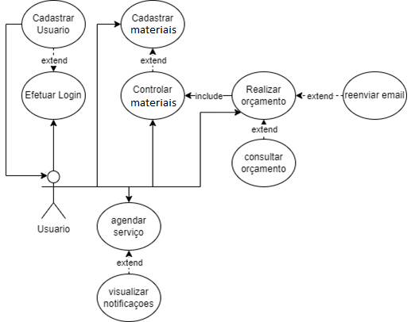

Figura 1 - Diagrama de Caso de Uso

### Diagrama de Estados

O diagrama de estados demonstra todos os possíveis estados que a aplicação pode ter, com todos os retângulos representando estados que necessitam de uma ação do usuário, as setas demonstram os caminhos que o usuário pode ter dependendo de que estado ele esteja no momento, como demonstrado no diagrama de Figura 2 Diagrama de Estados

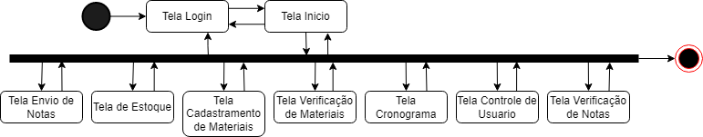

Figura 2 Diagrama de Estados

### Diagrama de Classe

O diagrama de Classes é uma representação de como funciona o modelo de conexão entre as classes, feito com base na POO já que essa metodologia é uma das mais utilizadas, pois se baseia no conceito de objetos podendo visualizar melhor o sistema operando com objetos reais em seus gets, sets e métodos, nomes com get e set significam métodos que são utilizados na classe, as marcações + significam público, tornando a classe possível de ser alterada por qualquer classe pode acessá-lo já as marcações de – significam privado, só podendo ser alterado pela sua própria classe, demonstrada através da Figura 3

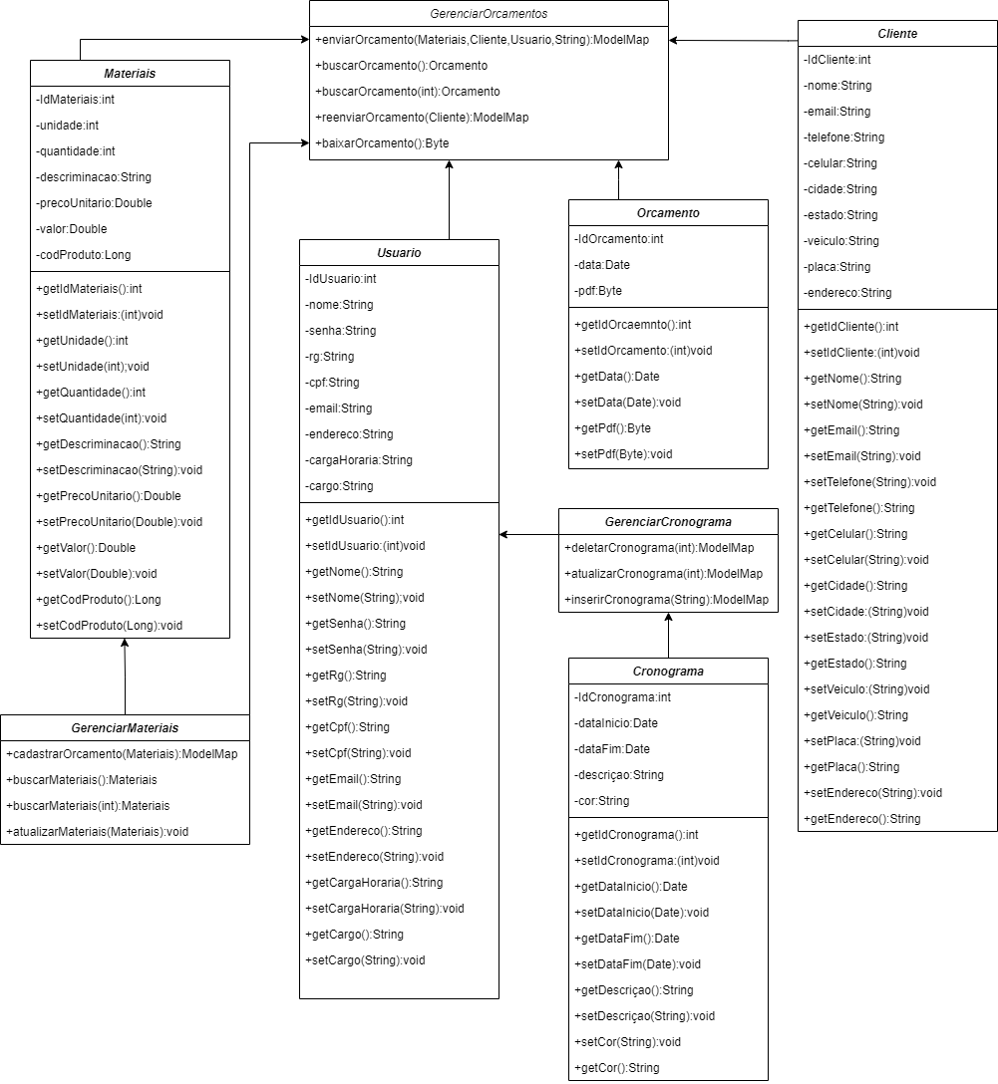

Figura 3 - Diagrama de Classe

### Diagrama de Atividades

O diagrama de atividades da Figura 4 representa o fluxo no qual o usuário segue no sistema, o círculo branco representa o início do fluxo e o círculo escuro representa o fim dele, os losangos significam os fluxos de tomada de decisão que são feitos e os quadrados são ações realizadas por cada entidade.

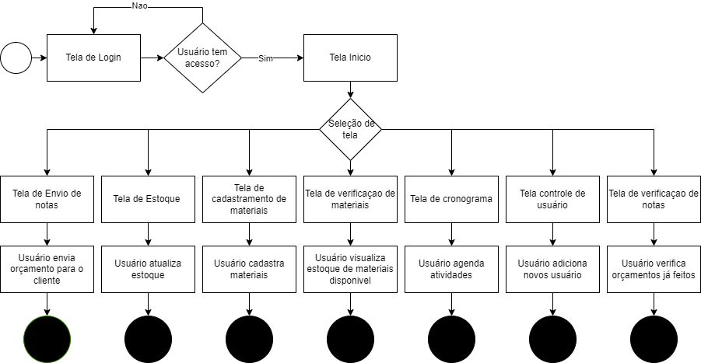

Figura 4 - Diagrama de Atividades

### Banco de dados

O Script SQL descrito no APENDICE A representa o script que será usado para a criação do banco de dados da aplicação, nele são listados todos os atributos e conexões que serão feitas durante a execução do software, o banco guardara diversos tipos de dados, o script representa todos esses dados seus tipos e ligações das tabelas.

Durante o desenvolvimento do software poderão ou não ser utilizado todos esses scripts, pois a ideia é fazer algo mais simples e que qualquer usuário pudesse usar sem problemas e como o banco de dados não estaria conectado a nuvem até o momento, os desenvolvedores optaram por utilizar apenas o básico, mas caso venha a ser necessária a continuidade do projeto isso será atualizado para se adequar a novas necessidades.

Seguindo a LGPD, os arquivos serão armazenados em um banco de dados com acesso restrito, isso vale tanto para os dados dos orçamentos quanto para os dados recolhidos dos cadastros e de clientes inseridos no software, os desenvolvedores não terão acesso ou propriedade sobre estes dados e só irão interagir com os mesmos caso seja necessário e esteja tudo alinhado com os usuários.

### Diagrama de Entidade e Relacionamento

O DER esquema de modelo conceitual exibido na Figura 5 é um modelo que ajuda a definir o escopo do banco de dados, é uma representação de como será a conexão entre cada tabela, nele é apresentado o que conecta cada tabela através do losango, todas as conexões são representadas por verbos que são ações que aquela entidade tem com outra entidade, como pode ser visto nas conexões foram usadas palavras como possui, tem e contém que representam as ações de conexão. As tabelas são representadas pelos quadrados e os círculos ligados representam os dados da tabela, por fim os círculos escuros representam chaves primarias, essas chaves primarias são dados que não se repetem e que são únicos logo não podem ser alterados, alguns destes dados se conectam por meio das mesmas chaves primarias de outras tabelas.

As cardinalidades representam a qual quantidade de interações nos referimos quando estamos conectando as tabelas, para explicar melhor pegue como exemplo a conexão do usuário e cronograma, a cardinalidade da tabela sempre fica ao lado oposto ou seja a cardinalidade do usuário está perto do cronograma e a do cronograma perto do usuário, a cardinalidade do usuário é 0,N ou seja ele tem ou pode ter nenhuma marcação de cronograma ou várias marcações, já o cronograma é 1,1 o que representa que em sua conexão ele só terá um usuário e somente um para o aquele cronograma em especifico, a mesma explicação vale para as outras cardinalidades de outras tabelas, as cardinalidades utilizadas foram:

* 1,N que representa um ou muitos
* 0,N que representa nenhum ou muitos
* 1,1 que representa um e somente um

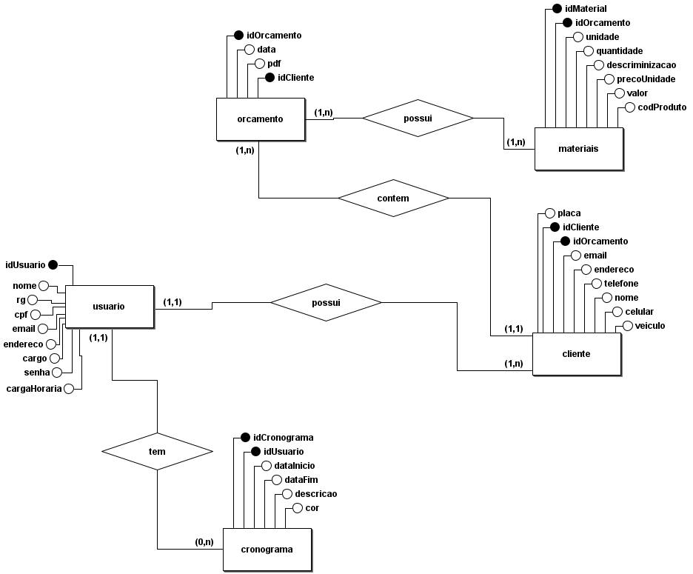

Figura 5 - Figura do DER

### Diagrama de Processos de Negócio

A Figura 6 do diagrama de processos de negócio se refere ao fluxo que é realizado pelo cliente na sua rotina de trabalho, esse fluxo é montado a partir do que foi especificado pelo cliente, ao lado esquerdo estão especificados aqueles que fazem o seguimento do fluxo, o círculo verde significa o início do fluxo, o vermelho a finalização, os losangos significam os fluxos de tomada de decisão que são feitos e os quadrados são ações realizadas por cada entidade.

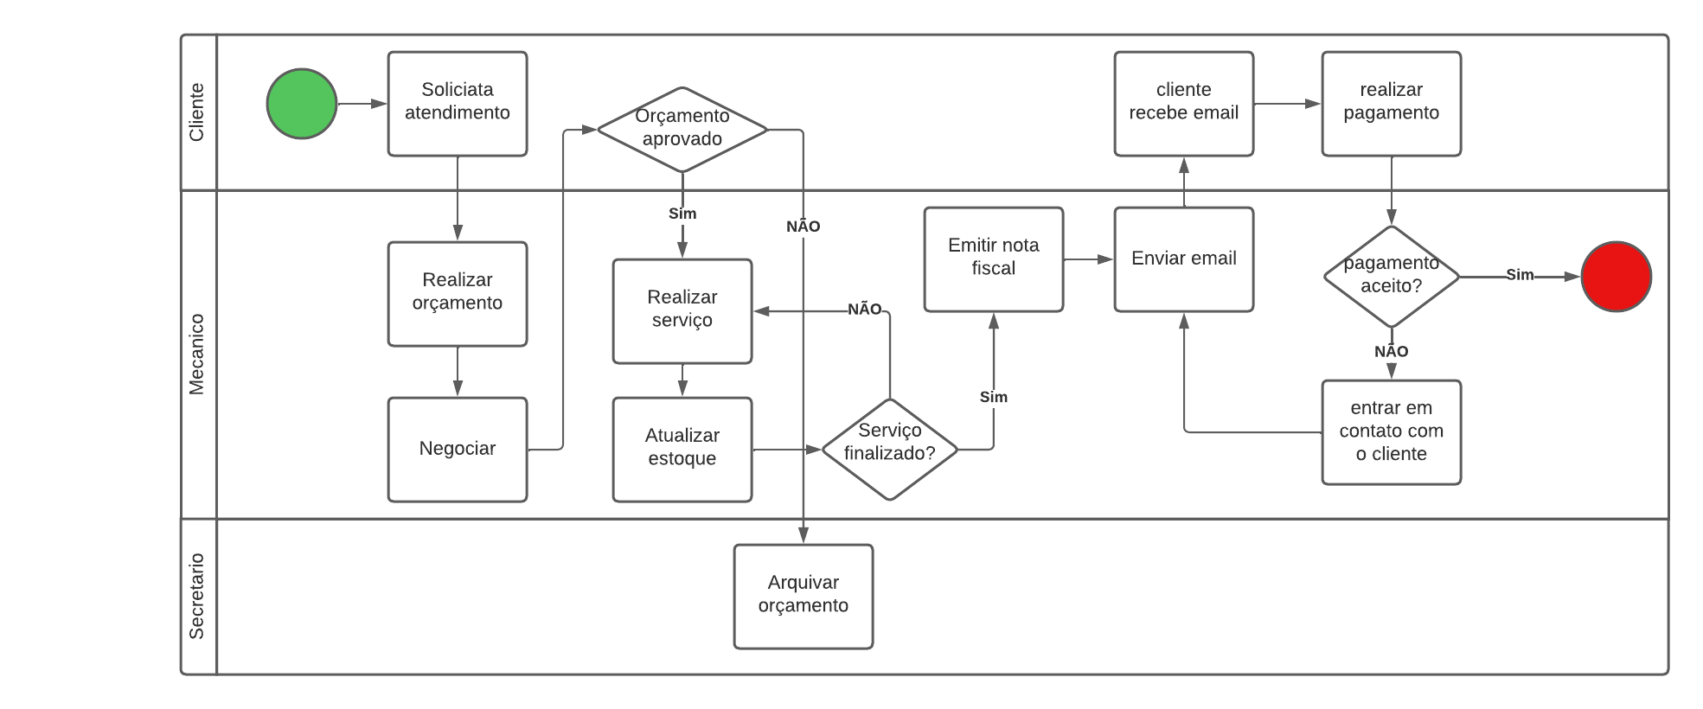

Figura 6 - Diagrama de Processos de Negócios

### Modelo Entidade e Relacionamento

O MER apresentado na Figura 7 entra mais a fundo na questão de representação do banco de dados, diferente do DER que é algo mais simples e abstrato, o MER já é uma representação concreta do banco, seus relacionamentos e dados, além de que sua estrutura já é mais voltada para o negócio o que facilita no entendimento tanto da regra do banco quanto de seus relacionamentos.

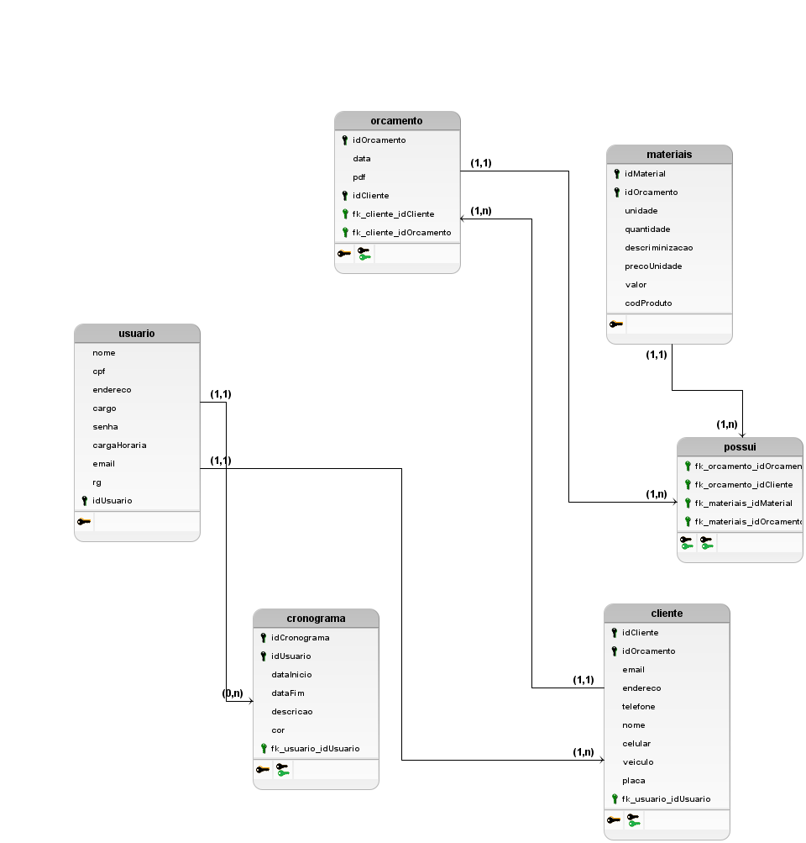

Figura 7 - Figura do MER

### Diagrama de Sequência

O diagrama de sequência serve para demonstrar qual o fluxo que o software segue para realizar as ações do sistema, as barras representam interações, o tamanho de cada bloco é o tempo de duração de cada atividade, as linhas completas representam fluxos de seguimento normal do sistema e os números a frente de cada descrição representa a ordem de fluxo, quando uma linha é pontilhada quer dizer que o sistema tem um retorno à o usuário, se a linha pontilhada tiver um número quer dizer que segue o fluxo normal e se tiver dois significa que é um erro sendo o primeiro número a representação do fluxo que deveria ter seguido e o segundo o número do erro, os blocos que ficam acima de interações são classes, interfaces e tabelas de banco, se a página tiver HTML é uma interface que o usuário interage, se tiver : é uma classe do sistema que executa ações especificas e se tiver TABELA significa que é uma tabela do banco onde são armazenados os dados.

De modo resumido diagrama de sequência serve para ilustrar como seria a interação do usuário com o sistema, demonstrando através de ações como seria essa interação e seu resultado.

O diagrama de sequência da Figura 8 apresenta como é a interação do usuário com o sistema, se refere ao fluxo de como a página funciona e quais as interações que ele tem com a página, nesta página da tela inicial, o usuário tem a opção de escolher a tela que ele quiser acessar, além da possibilidade de fazer logout.

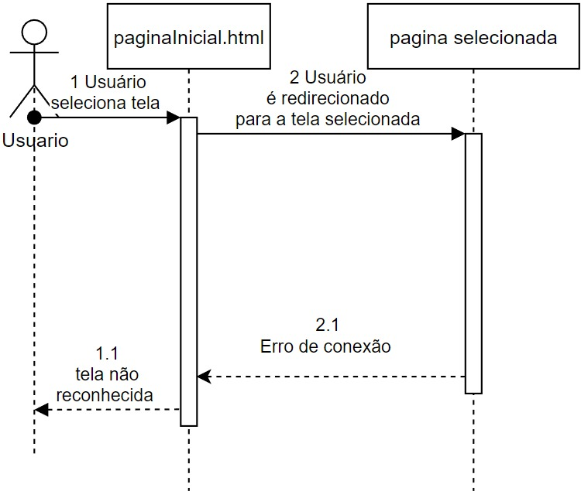

Figura 8 - Diagrama de Sequência Tela Inicial

A Figura 8 - Diagrama de Sequência Tela Inicial demonstra como será a interação do usuário com essa tela, sendo ela apenas para transitar entre outras telas.

O desenvolvimento da

|  |  |
| --- | --- |
| Fluxo | Erros |
| 1 Usuário seleciona tela | 1.1 tela não reconhecida |
| 2 Usuário é redirecionado para a tela selecionada | 2.1 Erros de conexão |

Tabela 6 apresenta como foi pensado o fluxo de seguimento da tela inicial.

|  |  |
| --- | --- |
| Fluxo | Erros |
| 1 Usuário seleciona tela | 1.1 tela não reconhecida |
| 2 Usuário é redirecionado para a tela selecionada | 2.1 Erros de conexão |

Tabela 6 - Fluxo Tela Inicial

O diagrama de Sequência da Figura 9 apresenta como é a interação do usuário com o sistema, se refere ao fluxo de como a página funciona e quais as interações que ele tem com a página, nesta página da tela de login, o usuário insere seus dados e faz o envio, ocorrem validações dos dados inseridos, se os dados estiverem corretos ele acessa o sistema e recebe o aviso de sucesso, caso contrário o usuário recebe uma mensagem de erro.

Figura 9 - Diagrama de Sequência Tela de Login

O desenvolvimento da Tabela 7 apresenta como foi pensado o fluxo de seguimento da tela login, desde o fornecimento de dados até a validação.

|  |  |
| --- | --- |
| Fluxo | Erros |
| 1 Usuário fornece dados |  |
| 2 Usuário envia dados | 2.1 dados não preenchidos  2.2 não foi possível receber dados |
| 3 Sistema faz validação dos dados | 3.1 dados preenchidos incorretamente |
| 4 Sistema verifica dados no banco | 4.1 usuário não cadastrado no sistema  4.2 não foi possível conectar ao banco de dados |
| 5 login efetuado com sucesso |  |

Tabela 7 - Fluxo Tela de Login

O diagrama de Sequência da Figura 10 apresenta como é a interação do usuário com o sistema, se refere ao fluxo de como a página funciona e quais as interações que ele tem com a página, nesta página da tela de visualização de orçamento, o usuário seleciona qual orçamento ele quer e se ele quer baixar ou somente visualizar.

Figura 10 - Diagrama de Sequência Tela de visualização de orçamento

O desenvolvimento da Tabela 8 apresenta como foi pensado o fluxo de seguimento da tela cadastro, desde o fornecimento de dados, a validação de dados fornecidos pelo usuário e por último o registro destes dados no banco.

|  |  |
| --- | --- |
| Fluxo | Erros |
| 1 usuário escolhe digitar e-mail do usuário para pesquisa | 1.1 e-mail de cliente não encontrado |
| 2 usuários selecionam modo de visualização de PDF | 2.1 não é possível exibir o PDF  2.2 PDF não existe |
| 3 redireciona para a tela do PDF | 3.1 tela não funciona |
| 4 usuários selecionam baixar PDF | 4.1 navegador bloqueia download  4.2 dados corrompidos |

Tabela 8 - Fluxo Tela Visualização de Orçamento

O diagrama de Sequência da Figura 11 apresenta como é a interação do usuário com o sistema, se refere ao fluxo de como a página funciona e quais as interações que ele tem com a página, nesta página da tela de cadastro, o usuário realiza o preenchimento das informações e clica em enviar, após isso é realizado validações destes dados, se as informações estiverem certas o usuário recebe a mensagem que o cadastro deu certo, se algo der errado a mensagem de erro é exibida.

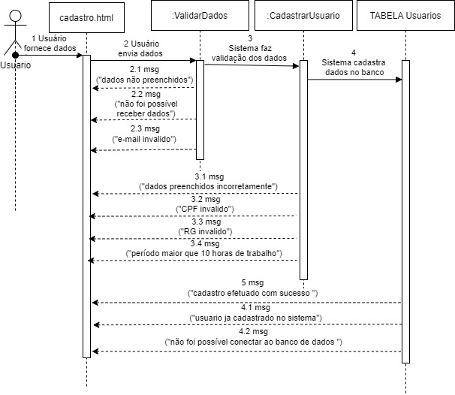

Figura 11 - Diagrama de Sequência da tela de cadastro

O desenvolvimento da Tabela 9 apresenta como foi pensado o fluxo de seguimento da tela cadastro, desde o fornecimento de dados, a validação de dados fornecidos pelo usuário e por último o registro destes dados no banco.

|  |  |
| --- | --- |
| Fluxo | Erros |
| 1 Usuário fornece dados |  |
| 2 Usuário envia dados | 2.1 dados não preenchidos  2.2 não foi possível receber dados  2.3 e-mails invalido |
| 3 Sistema faz validação dos dados | 3.1 dados preenchidos incorretamente  3.2 CPF invalido  3.3 RG invalido  3.4 períodos maior que 10 horas de trabalho |
| 4 Sistema cadastra dados no banco | 4.1 usuários já cadastrado no sistema  4.2 não foi possível conectar ao banco de dados |
| 5 cadastro efetuado com sucesso |  |

Tabela 9 - Fluxo Tela de Cadastro

O diagrama de Sequência da Figura 12 apresenta como é a interação do usuário com o sistema, se refere ao fluxo de como a página funciona e quais as interações que ele tem com a página, nesta página da tela de cronograma, o usuário pode realizar várias ações dentre elas o de atualizar o aviso que já possui, deletar o seu aviso que já foi cadastrado ou pode inserir um novo aviso.

Figura 12 - Diagrama de Sequência da tela de cronograma

O desenvolvimento da Tabela 10 apresenta como foi pensado o fluxo de seguimento da tela de cronograma, seguindo o fluxo para os usuários inserir um novo dado de aviso, atualizar um dado ou exclui-lo.

|  |  |
| --- | --- |
| Fluxo | Erros |
| 1 usuário seleciona o dia do mês | 1.1 não é possível selecionar dias anteriores ao dia atual |
| 2 usuário clica no botão de mais para adicionar notificação |  |
| 3 usuário digita hora inicial, hora final e descrição do aviso |  |
| 4 usuário seleciona o botão de salvar | 4.1 não é possível digitar uma hora inicial menor ou igual a atual  4.2 não é possível a hora inicial ser maior ou igual a hora final  4.3 não é possível digitar uma hora final menor ou igual a atual  4.4 não é possível a hora final ser menor ou igual a hora inicial  4.5 favor preencher todos os campos |
| 5 sistema registra dados no banco | 5.1 erro ao conectar com o banco de dados |
| 6 dados salvos com sucesso |  |
| 7 usuário clica no botão de atualizar |  |
| 8 usuário digita hora inicial, hora final e descrição do aviso |  |
| 9 usuário clica no botão de salvar | 9.1 não é possível digitar uma hora inicial menor ou igual a atual  9.2 não é possível a hora inicial ser maior ou igual a hora final  9.3 não é possível digitar uma hora final menor ou igual a atual  9.4 não é possível a hora final ser menor ou igual a hora inicial  9.5 favor preencher todos os campos |
| 10 sistema faz a busca por dados que já tenham esse horário | 10.1 sistema não conseguiu achar os dados no banco |
| 11 dados do sistema encontrado |  |
| 12 sistema atualiza dados no banco | 12.1 erro ao conectar ao banco de dados  12.2 atualização recusada |
| 13 dados atualizados com sucesso |  |
| 14 usuário clica no botão de delete |  |
| 15 sistema pergunta se usuário quer mesmo deletar dados | 15.1 sistema não da pop out de aviso |
| 16 usuário seleciona a opção sim | 16.1 sistema identifica opção incorreta |
| 17 sistema faz a busca dos dados especificados | 17.1 sistema não conseguiu achar os dados no banco |
| 18 sistema deleta dados | 18.1 erro ao conectar ao banco de dados  18.2 remoção recusada |
| 19 dados deletados com sucesso |  |

Tabela 10 - Fluxo Tela de Cronograma

O diagrama de Sequência da Figura 13 apresenta como é a interação do usuário com o sistema, se refere ao fluxo de como a página funciona e quais as interações que ele tem com a página, nesta página da tela de reenvio do orçamento, o usuário pode filtrar os dados de orçamentos que já enviou para enviar novamente ou procurar na lista que já aparece ao entrar na tela, quando o usuário fizer sua escolha pode selecionar reenviar a imagem e o fluxo segue.

Figura 13 - Diagrama de Sequência da tela de reenvio de orçamento

O desenvolvimento da Tabela 11 apresenta como foi pensado o fluxo de seguimento da tela de reenvio do orçamento, o usuário procurando um orçamento por e-mail, e clicando no botão para reenviar, e o sistema enviando o PDF.

|  |  |
| --- | --- |
| Fluxo | Erros |
| 1 usuário escolhe digitar e-mail do usuário para pesquisa | 1.1 e-mail de cliente não encontrado |
| 2 usuário clica no botão de reenviar PDF | 2.1 não é possível conectar ao serviço para reenviar o e-mail  2.2 PDF corrompido |
| 3 sistema envia PDF | 3.1 erro ao enviar PDF  3.2 endereço de e-mail não é mais valido |
| 4 PDF enviado com sucesso |  |

Tabela 11 - Fluxo Tela de Reenvio de Orçamento

O diagrama de Sequência da Figura 14 apresenta como é a interação do usuário com o sistema, se refere ao fluxo de como a página funciona e quais as interações que ele tem com a página, nesta página da tela de visualização de materiais, aonde o usuário pode escolher se quer pesquisar um material pelo código ou apenas visualizar a lista inteira de materiais, podendo verificar quantidade, código de cada material.

Figura 14 - Diagrama de Sequência da tela de visualização de materiais

O desenvolvimento da Tabela 12 apresenta como foi pensado o fluxo de seguimento da tela de visualização de Materiais, seguindo o fluxo para os usuários pesquisar um material pelo código e retornando os dados do banco de dados.

|  |  |
| --- | --- |
| Fluxo | Erros |
| 1 usuário escolhe se quer digitar o código do material ou procurar por os que já estão listados |  |
| 2 usuário digita o código do material para pesquisa |  |
| 3 retornar dados para a visualização |  |
| 4 dados pesquisados no banco |  |
| 5 dados retornados com sucesso | 5.1 msg(“código digitado não encontrado”) |

Tabela 12 - Fluxo tela de visualização de Materiais

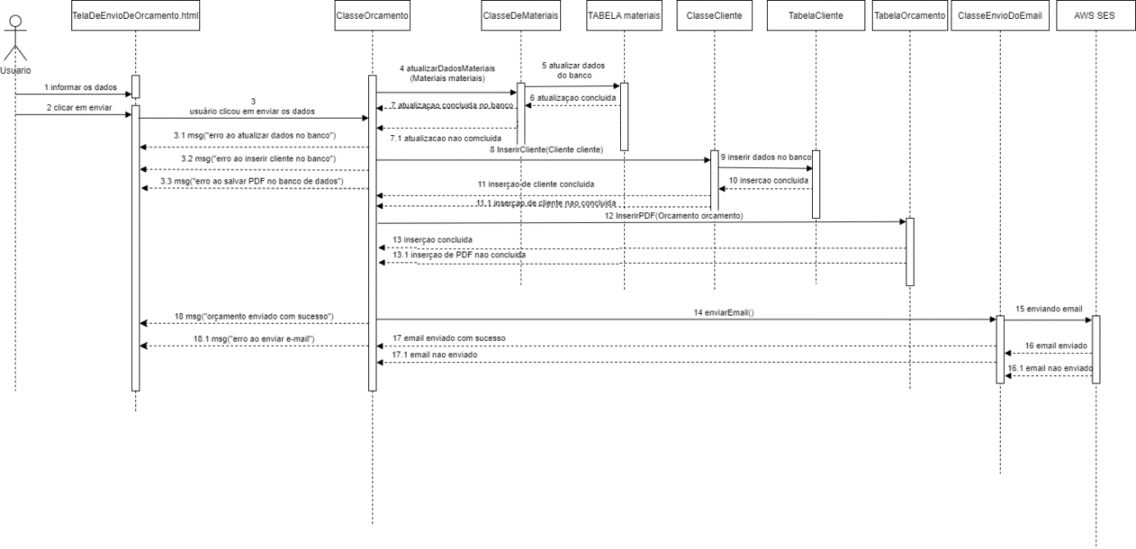

Figura 15 - Diagrama de Sequência da tela de Envio de Orçamento

O desenvolvimento da Tabela 13 apresenta como foi pensado o fluxo de seguimento da tela de envio de orçamentos, seguindo o fluxo o usuário preenche os dados, é feita uma validação para ver se os dados são autênticos e após isso é feito o atualizações no banco de materiais, inserção no banco de clientes, o salvamento do PDF e por fim é feito o envio do orçamento por e-mail.

|  |  |
| --- | --- |
| Fluxo | Erros |
| 1 informar os dados |  |
| 2 clique em enviar |  |
| 3 usuário clicou em enviar os dados | 3.1 msg erro ao atualizar dados no banco  3.2 erro ao inserir cliente no banco  3.3 erro ao salvar PDF no banco de dados |
| 4 atualizarDadosMateriais (Materiais materiais) |  |
| 5 atualizar dados do banco |  |
| 6 atualização concluída |  |
| 7 atualização concluída no banco | 7.1 atualização não concluída |
| 8 inserirCliente (Cliente cliente) |  |
| 9 inserir dados no banco |  |
| 10 inserção concluída |  |
| 11 inserção do cliente concluída |  |
| 12 inserir PDF (Orçamento orçamento) |  |
| 13 inserção concluída | 13.1 inserção de PDF não concluída |
| 14 enviar(email) |  |
| 15 enviando email |  |
| 16 email enviado | 16.1 email não enviado |
| 17 email enviado com sucesso | 17.1 email não enviado |
| 18 orçamento enviado com sucesso | 18.1 erro ao enviar e-mail |

Tabela 13 - Fluxo tela de envio de orçamento

O diagrama de Sequência da apresenta Figura 16 como é a interação do usuário com o sistema, se refere ao fluxo de como a página funciona e quais as interações que ele tem com a página, nesta página da tela de cadastro de materiais, o usuário insere as informações e clica em enviar, logo após são realizadas validações destes dados, se o usuário errar em algum dado ou não preencher, é enviado uma notificação na tela sobre o erro.

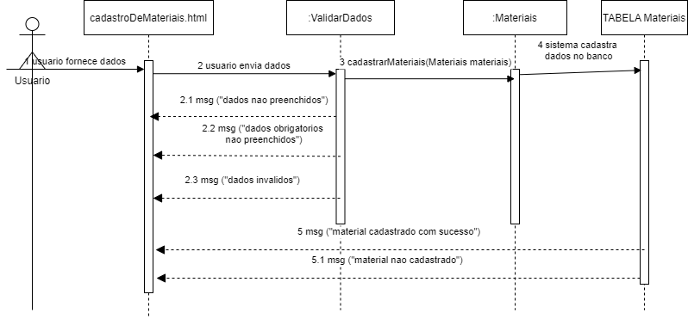

Figura 16 - Diagrama de Sequência da tela de cadastro de materiais

O desenvolvimento da Tabela 14 apresenta como foi pensado o fluxo de seguimento da tela cadastro de materiais, desde o fornecimento de dados, a validação de dados fornecidos pelo usuário e por último o registro destes dados no banco de dados.

|  |  |
| --- | --- |
| Fluxo | Erros |
| 1 Usuário fornece dados |  |
| 2 Usuário envia dados | 2.1 dados não preenchidos  2.2 msg ("dados obrigatórios-não preenchidos")  2.3 msg ("dados inválidos") |
| 3 cadastrarMateriais(Materiais materiais) |  |
| 4 Sistema cadastra dados no banco |  |
| 5 msg ("material cadastrado com sucesso") | 5.1 msg ("material não cadastrado") |

Tabela 14-Fluxo tela de cadastro de materiais

## Protótipos

Os protótipos representam uma abstração do analista para entender se o escopo está de acordo com as expectativas, o protótipo de baixa fidelidade representa apenas um rabisco para que o usuário possa validar e os desenvolvedores possam entender o que deve ser feito, ele não representa como o software irá ficar em sua fase final, serve como uma avaliação do usuário e como um molde para que futuramente seja feito algo mais aprofundado, já os protótipos de alta fidelidade servem para confirmar a validação do usuário acerca do que realmente quer e passar um template que os desenvolvedores possam seguir para produzir o software.

### Protótipos De Baixa Fidelidade

sistema.

Figura 17 apresenta a tela de login da aplicação, o usuário utiliza para fazer login, digite o usuário e uma senha e depois clicando em entrar, o sistema faz a verificação se o login é valido, se for valido o usuário acessa o sistema, se não for valido ele não deixa o usuário acessar o sistema.

Figura 17 - Protótipo de Baixa Fidelidade Tela de Login

A Figura 18, apresenta a tela de cronograma, ao lado esquerdo está o menu para que o usuário possa navegar por outras telas, o usuário pode selecionar um dia do calendário, após isso ele clica no ícone de mais, assim ele poderá digitar o horário do trabalho ou reunião, com uma descrição do que ele irá fazer naquele horário agendado, após a finalização será enviado um sms para o usuário, o usuário também poderá excluir e atualizar esses horários, e também recebera uma notificação, que depois de um tempo que foi enviado será deletada automaticamente.

Figura 18 - Protótipo de Baixa Fidelidade Tela de Cronograma

A Figura 19 apresenta a tela de visualização de orçamentos enviados, ao lado esquerdo está o menu para que o usuário possa navegar por outras telas, nessa tela o usuário poderá fazer pesquisas e filtrar os orçamentos, além disso poderá baixar e visualizar o orçamento por essa tela.

Figura 19 - Protótipo de Baixa Fidelidade Tela De visualização de Orçamento

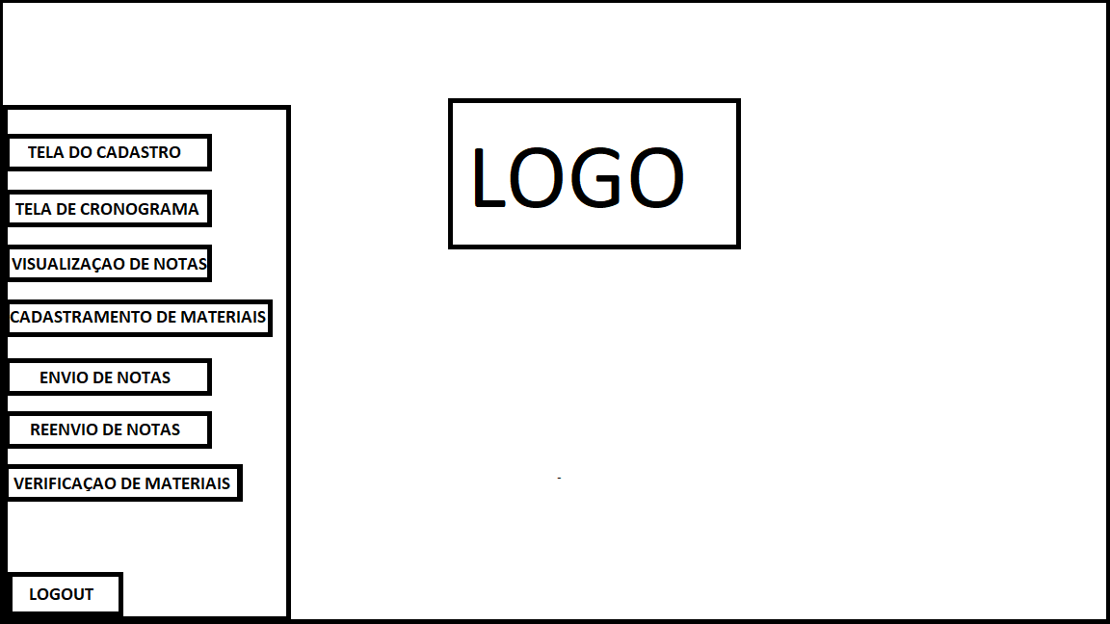A Figura 20 apresenta a tela inicial, onde terá acesso ao menu com todas as telas disponíveis para ser acessadas, também terá possibilidade de fazer logout do sistema.

Figura 20 - Protótipo de Baixa Fidelidade Tela de Início

A

Figura 21 apresenta a tela cadastro de usuário, nessa tela o usuário irá preencher os dados do funcionário nos respectivos campos e depois clicar em cadastrar, ira ser feita uma verificação para saber se o usuário já está cadastrado no sistema e também uma para saber se os dados então corretos, após essas verificações o usuário recebe um aviso na tela que o usuário foi cadastrado.

Figura 21 - Protótipo de Baixa Fidelidade Tela de Cadastro

A Figura 22 apresenta a tela Reenvio de orçamentos, ao lado esquerdo está o menu para que o usuário possa navegar por outras telas, nesta tela o usuário poderá enviar novamente o orçamento por e-mail para o cliente apenas com um botão.

Figura 22 - Protótipo de Baixa Fidelidade Tela de Reenvio de Orçamento

A Figura 23 apresenta a tela de Visualização de Materiais, ao lado esquerdo está o menu para que o usuário possa navegar por outras telas, nesta tela o usuário poderá visualizar todos os materiais que foram cadastrados por ele, além disso caso queira filtrar esses dados poderá digitar o código do material e fazer a filtragem.

Figura 23 - Protótipo de Baixa Fidelidade Tela de Visualização de Materiais

A Figura 24 apresenta a tela de envio de orçamento, ao lado esquerdo está o menu para que o usuário possa navegar por outras telas, nesta tela o usuário poderá enviar o orçamento por e-mail para o cliente, o usuário deve primeiro preencher todos os dados junto com os dados do seu cliente e clicar para enviar os dados, quando o usuário clicar para enviar o orçamento no momento de enviar o orçamento estes dados preenchidos serão salvos no banco.

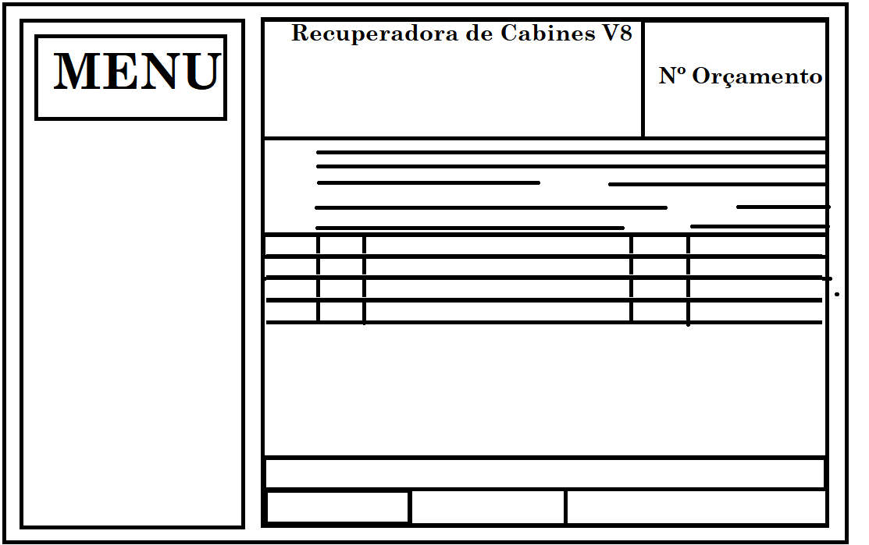

Figura 24 - Protótipo de Baixa Fidelidade Tela de Envio de Orçamento

A Figura 25 apresenta a tela de cadastramento de materiais, ao lado esquerdo está o menu para que o usuário possa navegar por outras telas, nesta tela o usuário poderá cadastrar novos materiais que serão adicionados ao estoque, podendo ser materiais comprados pelo cliente ou pelo próprio usuário.

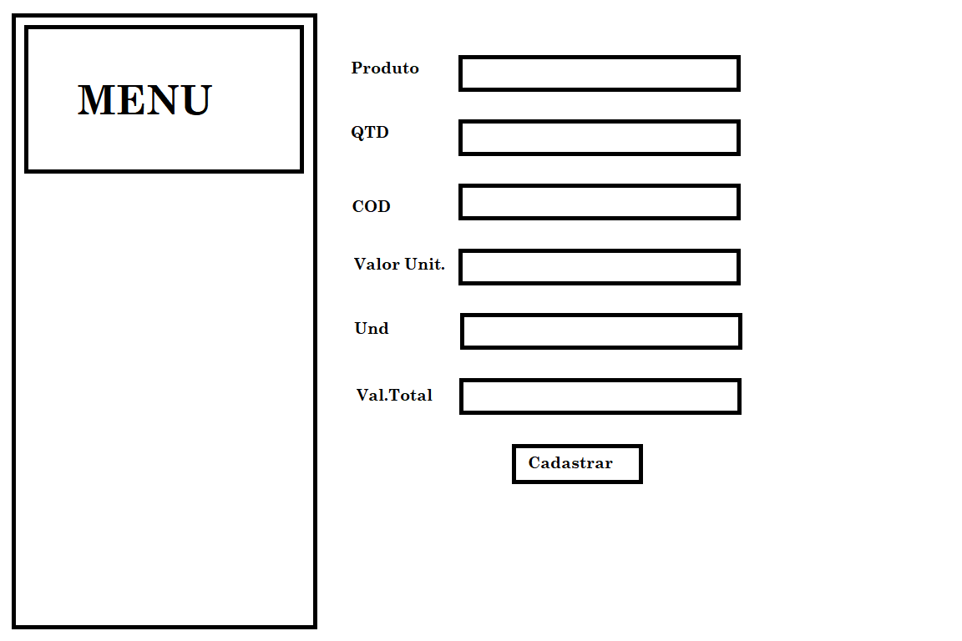

Figura 25 - Protótipo de Baixa Fidelidade Tela de Cadastro de Materiais

### 3.5.2 Protótipo De Alta Fidelidade

A Figura 26 apresenta a tela Reenvio de orçamentos, ao lado esquerdo está o menu para que o usuário possa navegar por outras telas, nessa tela o usuário poderá fazer pesquisas e filtrar os orçamentos, poderá enviar novamente o orçamento por e-mail para o cliente clicando no botão de reenviar.

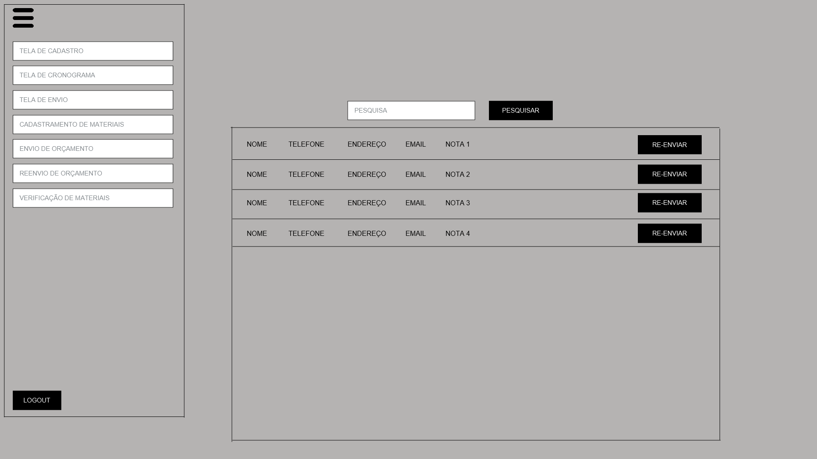

Figura 26 - Protótipo de Alta Fidelidade Tela Reenvio de Orçamento

A Figura 27 apresenta a tela de login do sistema, aonde são inseridos os dados do usuário, quando o usuário clica em entrar o sistema irá verificar se os dados estão corretos e se estão cadastrados, se estiver errado o usuário recebe uma mensagem avisando que os dados estão incorretos ou que o usuário não está cadastrado, se os dados estiverem no banco o usuário consegue entrar no sistema.

Figura 27 - Protótipo de Alta Fidelidade Tela de Login

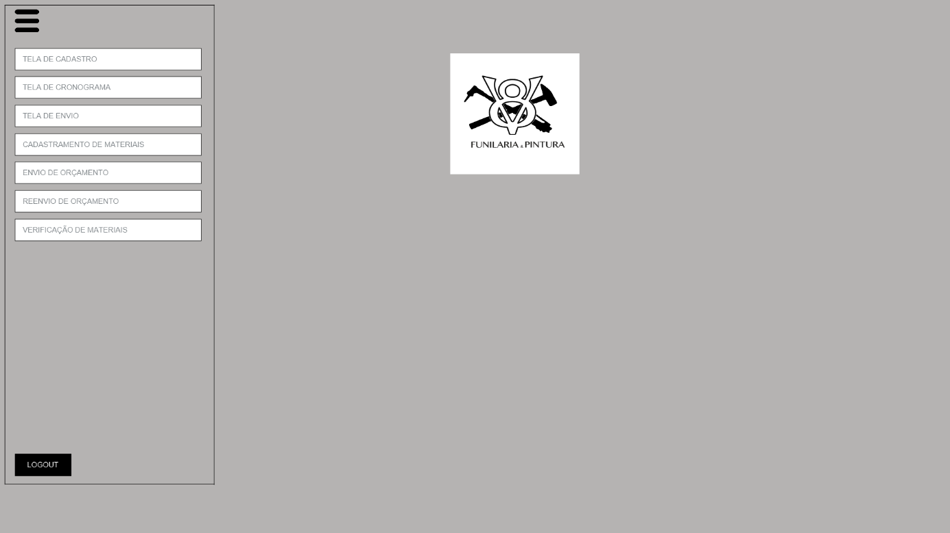A Figura 28, apresenta a tela de início, contendo os menus do sistema, por essa tela o usuário conseguira acessar todas as telas disponíveis no sistema, e poderá realizar o logout.

Figura 28 - Protótipo de Alta Fidelidade Tela de Inicio

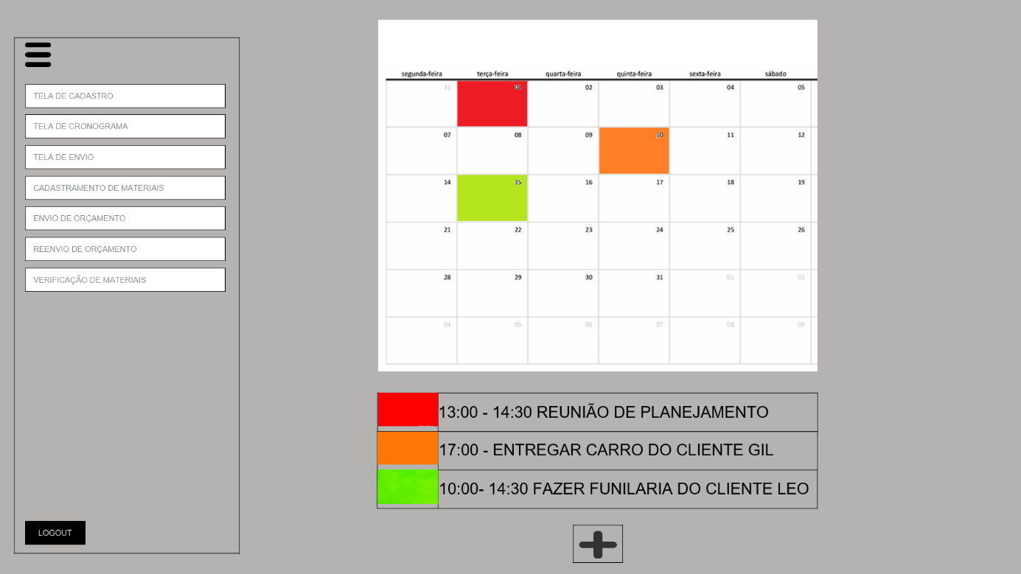A Figura 29 apresenta a tela de cronograma, ao lado esquerdo está o menu para que o usuário possa navegar por outras telas, nessa tela o usuário poderá selecionar um dia do calendário e marcá-lo com uma cor, ao marcar o dia ele poderá clicar no botão de mais irá abrir um prompt para digitar o horário de início e fim da reunião junto com uma descrição dela, depois de finalizado haverá um batch que ficara verificando o horário para enviar a mensagem via SMS para o usuário, haverá também uma opção para atualizar e deletar essas notificações, porem após serem enviadas irão ser automaticamente deletadas.

Figura 29 - Protótipo de Alta Fidelidade Tela de Cronograma

A Figura 30 apresenta a tela de cadastro, ao lado esquerdo está o menu para que o usuário possa navegar por outras telas, o usuário irá preencher os dados do funcionário e clicar em cadastrar, onde ocorrera uma validação se os dados estão corretos e se o usuário já existe no sistema, se os dados não estiverem cadastrados o sistema avisa que o usuário foi cadastrado com sucesso, caso já tenha dados no banco com esses valores o sistema avisa que já existe um usuário com esses dados.

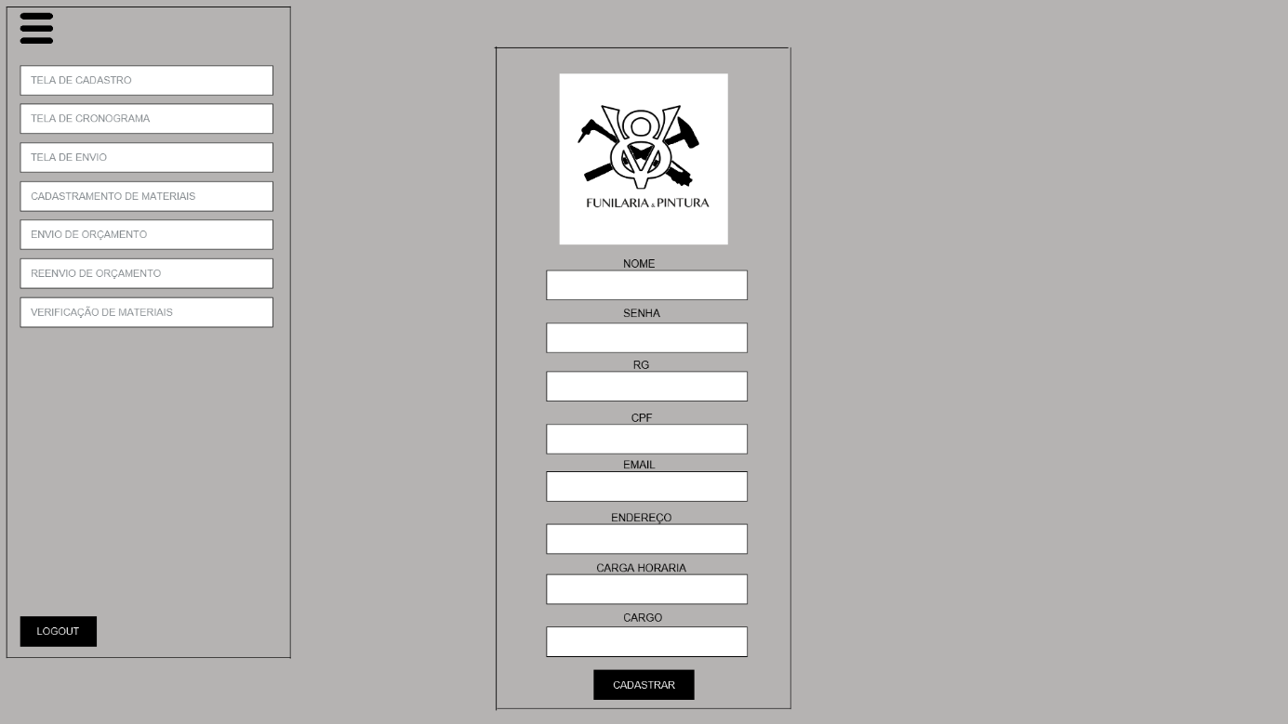

Figura 30 - Protótipo de Alta Fidelidade Tela de Cadastro de Usuários

A Figura 31 apresenta a tela de visualização dos orçamentos enviados, ao lado esquerdo está o menu para que o usuário possa navegar por outras telas, no centro da tela está a aba de pesquisa onde o usuário pode filtrar o número de orçamentos digitando o e-mail do cliente para quem o usuário enviou o orçamento, além disso o usuário pode baixar o arquivo em PDF ou visualiza-lo em outra página.

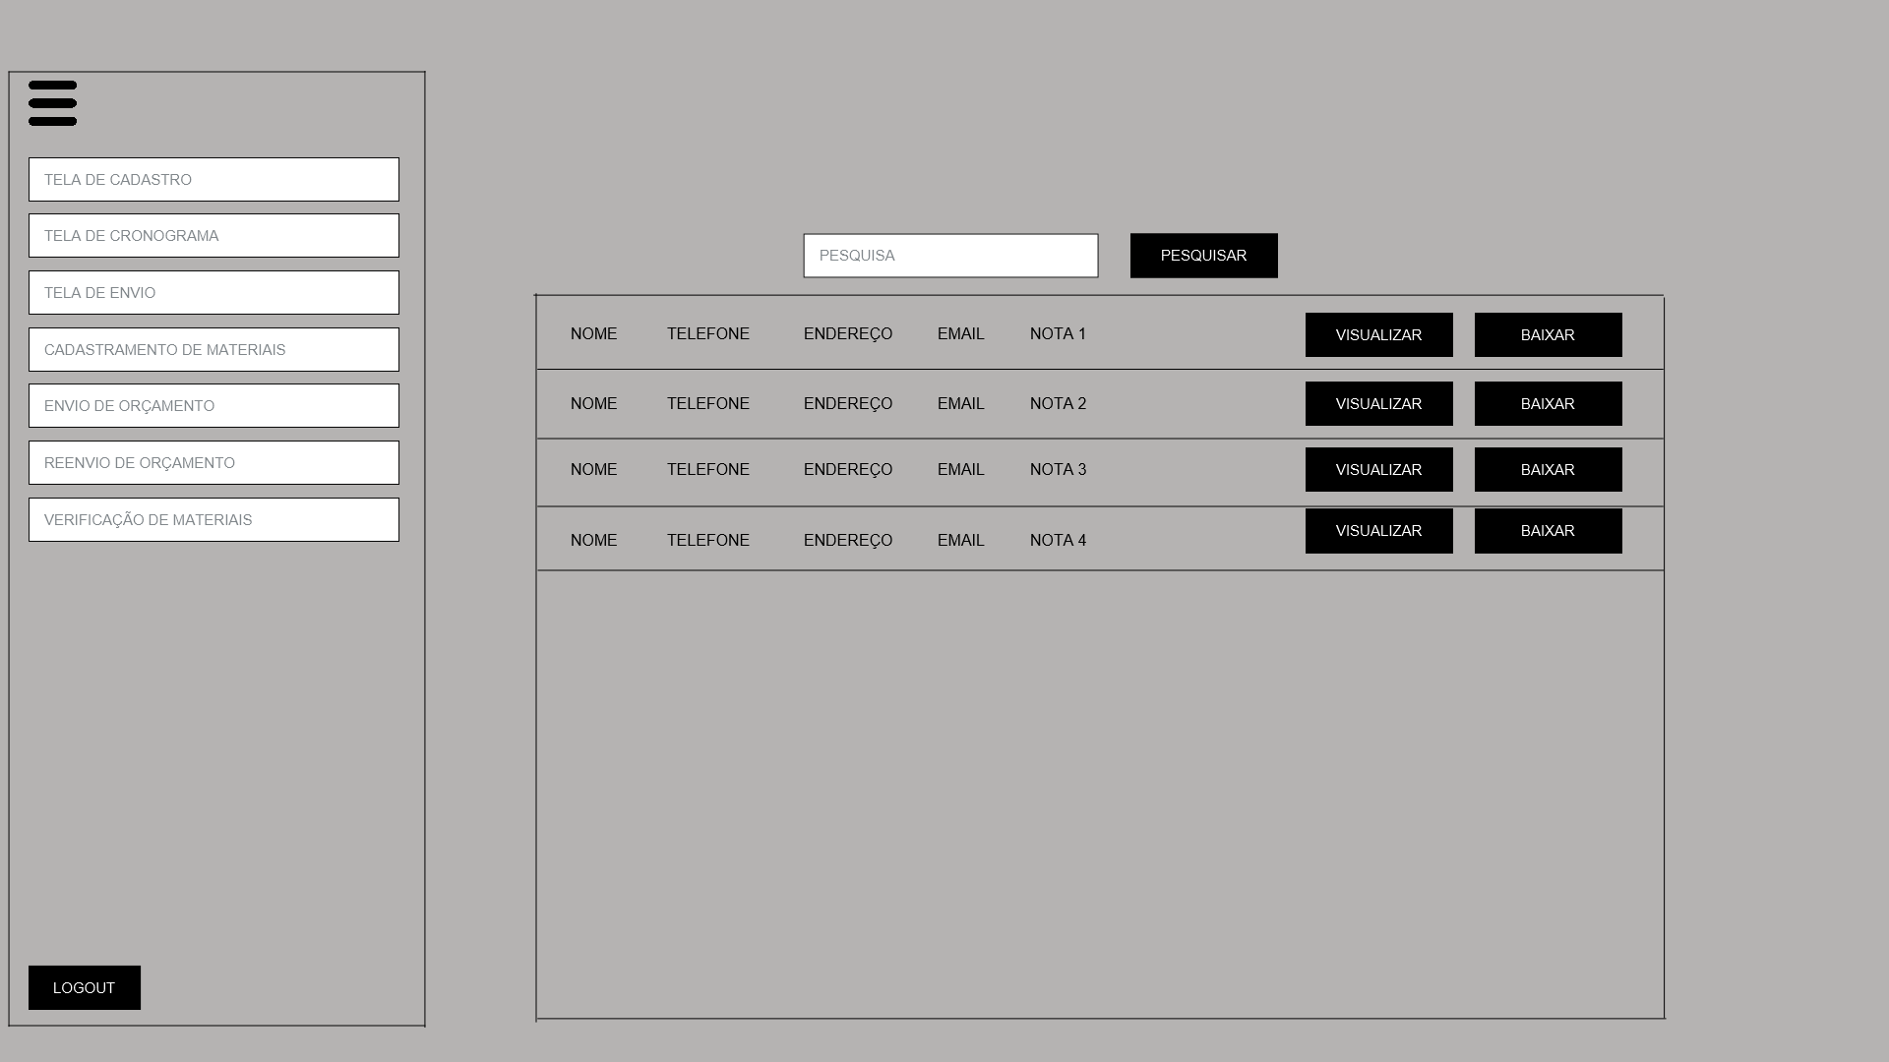

Figura 31 - Protótipo de Alta Fidelidade Tela de Visualização de Orçamento

A Figura 32 apresenta a tela de orçamentos, ao lado esquerdo está localizado o menu para que o usuário possa navegar por outras telas, o usuário deverá preencher o orçamento com os campos específicos e depois clicar em enviar, a partir dessa ação os dados são salvos no banco de dados, e enviados por e-mail para o cliente.

Figura 32 - Protótipo de Alta Fidelidade Tela de Envio do Orçamento

A Figura 33 apresenta a tela de cadastro de materiais, ao lado esquerdo está localizado o menu para que o usuário possa navegar por outras telas, nessa tela contém os campos a serem preenchidos para fazer o cadastro de um material, o usuário preenche os campos e clicando no botão cadastrar é feito a validação se os dados estão corretos, caso estejam errados ou falte campos o usuário recebera uma mensagem senão os dados são salvos no banco.

Figura 33 - Protótipo de Alta Fidelidade Tela cadastro de Materiais

A Figura 34 apresenta a tela de visualização de materiais, no lado esquerdo contém um menu para acesso a outras telas do sistema, nessa tela o usuário poderá verificar o estoque de todos os materiais disponíveis e fazer uma pesquisa pelo código para que apareça somente aqueles que deseja.

Figura 34 - Protótipo de Alta Fidelidade Tela de Visualização de Materiais

# CONSIDERAÇÕES FINAIS

No que se diz respeito aos resultados alcançados, podemos dizer que até o momento da entrega parcial, estão sendo desenvolvidas todas as funcionalidades principais dentro do prazo estipulado, os integrantes conseguiram definir um cliente piloto para apoiar e validar das informações e foram implementadas a documentação referente ao software que será desenvolvido, vale ressaltar que a entrega parcial refere se a entrega da documentação do software logo sendo desenvolvido e entregue totalmente na entrega final.

# CONCLUSÃO

Referente à conclusão do projeto, o resultado que era esperado na entrega final do software foi alcançado com êxito, à aplicação foi entregue na data estipulada pelo cliente e o software cumpriu com todos os requisitos estabelecidos no inicio do projeto, houve muitas dificuldades durante o processo de criação do software, como a falta de recursos, falta de experiência no uso de ferramentas não habituais por parte dos desenvolvedores e o cliente não estar ativo nas entregas e no fornecimento de recursos do software, contudo a trilha seguida para o desenvolvimento do software serviu como aprendizado para que os desenvolvedores pudessem se tornar melhores profissionais.

# REFERÊNCIAS

ACTANA. Sistema para oficina mecânica - actana. **actana**. Disponivel em: <https://actana.com.br/sistema-para-oficina-mecanica#:~:text=O%20Actana%20ERP%20é%20um%20sistema%20ideal%20para,emitir%20notas%20fiscais%2C%20cadastro%20e%20permissão%20para%20funcionários>. Acesso em: 15 setembro 2022.

AMORIM, D. D. M. B. Biblioteca Digital de Teses e Dissertações da UFCG: Trabalho em oficina mecânica. **Trabalho em oficina mecânica.**, 2004. 01-30. Disponivel em: <http://dspace.sti.ufcg.edu.br:8080/jspui/handle/riufcg/26311>. Acesso em: 15 setembro 2022.

BLING. Planos e Preços. **bling**. Disponivel em: <https://www.bling.com.br/planos-e-precos?utm_source=bing&utm_medium=cpc&utm_campaign=oficina&utm_content=search&utm_term=geral&utm_name=performa_erp_segmentos&msclkid=c9bec9628ced14825ee4aa40efde5c97>. Acesso em: 15 SETEMBRO 2022.

COSTA, C. M. M. D. Gestão de recursos: oficina mecânica. **Gestão de recursos: oficina mecânica**, 2014. 01-116. Disponivel em: <https://repositorium.sdum.uminho.pt/handle/1822/34351>. Acesso em: 15 setembro 2022. Dissertação de mestrado integrado em Engenharia Mecânica.

DALMAGRO, R. M. repositoiro institucional da universidade passo fundo(UPF): Qualidade de serviços e satisfação dos clientes : estudo em uma oficina mecânica de veículos automotores de Passo Fundo. **repositoiro institucional da universidade passo fundo(UPF): Qualidade de serviços e satisfação dos clientes : estudo em uma oficina mecânica de veículos automotores de Passo Fundo**, 25 NOVEMBRO 2015. 01-72. Disponivel em: <http://repositorio.upf.br/handle/riupf/820>. Acesso em: 15 setembro 2022.

DOS SANTOS , C. S.; ROCHA , C. Pensar Academico, 2021. 01-25. Disponivel em: <http://www.pensaracademico.unifacig.edu.br/index.php/repositoriotcc/article/view/3435/2481#>. Acesso em: 15 SETEMBRO 2022.

FACILSISTEMAS. facilsistemas. **Sistema para Oficina Mecânica**. Disponivel em: <https://facilsistemas.com.br/sistema-para-oficina-mecanica/>. Acesso em: 15 SETEMBRO 2022.

FENILI, R. R. **Gestão de Materiais**. [S.l.]: [s.n.], 2016.

GARCIA, L. R. et al. **LEI GERAL DE PROTEÇÃO DE DADOS PESSOAIS(LGDP)**. SÃO PAULO: BLUCHER, 2020.

GESTAO AUTO. Gestao Auto. **Sistema para Oficina Mecânica - gestao auto sistema para oficinas**. Disponivel em: <https://gestaoauto.com.br/sistema-para-oficina-mecanica/>. Acesso em: 15 setembro 2022.

MENEZES, L. M. Análise de desenvolvimento de software para uma oficina mecânica. **Análise de desenvolvimento de software para uma oficina mecânica**, 5 desembro 2016. 01-84. Disponivel em: <http://ric-cps.eastus2.cloudapp.azure.com/handle/123456789/250>. Acesso em: 15 setembro 2022.

MINHAOFICINA. MinhaOficina. **Programa para Oficina Mecânica | Minha Oficina**. Disponivel em: <https://minhaoficina.net/programa-para-oficina-mecanica/>. Acesso em: 15 setembro 2022.

NEGRINI, G. GESTÃO FINANCEIRA DENTRO DE UMA MICROEMPRESA DE OFICINA MECÂNICA. **CURSO DE GRADUAÇÃO EM ADMINISTRAÇÃO**, novembro 2015. 01-55.

OFICINA INTELIGENTE. Oficina Inteligente. **Oficina Inteligente:** sistema para oficinas automotivas. Disponivel em: <https://oficinainteligente.com.br>. Acesso em: 15 setembro 2022.

OFICINASOFT. OficinaSoft. **OficinaSoft - Gestao de Oficinas**. Disponivel em: <https://oficinasoft.com.br/portal-do-mecanico/>. Acesso em: 15 setembro 2022.

OMIE. OMIE. **OMIE**. Disponivel em: <https://www.omie.com.br/treinamento/>. Acesso em: 15 setembro 2022.

PDRCAR. oficinapdr. **oficinapdr**. Disponivel em: <https://pdrcar.com.br/oficinapdr/>. Acesso em: 15 Agosto 2022.

S.TANENBAUM, A.; S., A. W. **Sistemas Operacionais Projeto e implementação**. Terceira Edição. ed. [S.l.]: Bookman, v. 3, 2008.

SIMPLUSBR. simplusbr. **Gestão de oficina mecânica**. Disponivel em: <https://blog.simplusbr.com/gestao-oficina-mecanica/>. Acesso em: 15 setembro 2022.

SISTEMA OFICINA. Sistema Oficina. **Criador de sites - criamos e hospedamos seu site com segurança**, 2022. Disponivel em: <https://www.sistemaoficina.inf.br/>. Acesso em: 15 setembro 2022.

SISTEMA PWS. Sistema PWS. **Automotivo - Sistema PWS**, 2017. Disponivel em: <https://www.sistemapws.com.br/automotivo>. Acesso em: 15 setembro 2022.

SISTEMA PWS. sistemapws. **Sistema Pws**, 2017. Disponivel em: <https://www.sistemapws.com.br/automotivo/>. Acesso em: 15 Agosto 2022.

SOFTENSISTEMAS. softensistemas. **SISTEMA PARA OFICINA MECÂNICA - Soften Sistemas**. Disponivel em: <https://www.softensistemas.com.br/segmentos/oficina-mecanica>. Acesso em: 15 setembro 2022.

VERAS, M. **Arquitetura de Nuvem (AWS):** Amazon Web Services. [S.l.]: Brasport, 2013.

VERAS, M. **Arquitetura de Nuvem Amazon Web Services (AWS)**. [S.l.]: Brasport Livros e Multimedia Ltda, 2013.

WEIRICH JUNIOR, M. J. lume Repositório Digital. **Requisitos de projeto de oficinas mecânicas contemplando critérios de segurança, meio ambiente e qualidade**, 2017. Disponivel em: <https://www.lume.ufrgs.br/handle/10183/217882>. Acesso em: 15 setembro 2022.

WOODHULL, A. S.; TANENBAUM, A. S. **Sistemas Operacionais:** Projetjos e Implementação. [S.l.]: Bookman Editora, 2009.

# GLOSSÁRIO

|  |  |
| --- | --- |
| Arcaico | Que já não se encontra em uso; antiquado  ou obsoleto |
| Back-end | Back-end é a parte que cuida dos bastidores,  do funcionamento estrutural de uma página. |
| Batch | Batch são tarefas agendadas que de tempos em  tempos executam determinada ação. |
| Bugs | Bug se refere às temidas falhas  inesperadas que ocorrem ao executar  algum software ou usar um hardware. |
| Cloud computing | Cloud computing é uma tecnologia que permite  acesso remoto a softwares, armazenamento de  arquivos e processamento de dados por  meio da internet. |
| DevOps | DevOps Server é um produto da Microsoft que  fornece controle de versão, relatórios,  gerenciamento de requisitos, gerenciamento de  projetos, builds automatizados, testes e recursos  de gerenciamento de versão. |
| Features | Features em software são características de uma  funcionalidade, é algo que tem uma função  especifica dentro do sistema,  como por exemplo cadastro. |
| Front-end | O front-end é definido como a profissão que cuida  da apresentação de um site. Ou seja, cuida das  partes visuais e da interação entre usuários e tela. |
| Logout | Processo que permite ao utilizador uma rede  protegida desligar-se de um sistema informático. |
| Obsoleto | Obsoleto significa tudo aquilo que está  ultrapassado, fora de uso, antiquado, arcaico. |
| Orientado a objetos | Programação orientada a objetos é um paradigma  de programação baseado no conceito de "objetos",  que podem conter dados na forma de campos,  também conhecidos como atributos, e códigos,  na forma de procedimentos, também conhecidos  como métodos. |
| Rentável | É o que têm uma relação positiva entre o lucro  líquido e o capital inicialmente investido. |
| Sprints | Uma Sprint é uma reunião de pessoas envolvidas  num projeto para promover um  desenvolvimento mais focalizado do projeto. |
| Template | O uso de templates permite ao programador  a implementação de um único código para  uma determinada função. |
| URL | URL é o endereço de um recurso  disponível em uma rede, seja a rede internet  ou intranet |

# APENDICE A

CREATE DATABASE oficinav8;

USE oficinav8;

CREATE TABLE cliente (

idCliente INT,

idOrcamento INT,

email VARCHAR(100),

endereco VARCHAR(150),

telefone VARCHAR(20),

nome VARCHAR(150),

celular VARCHAR(20),

veiculo VARCHAR(250),

placa VARCHAR(10),

fk_usuario_idUsuario INT,

PRIMARY KEY (idCliente, idOrcamento)

);

CREATE TABLE usuario (

nome VARCHAR(150),

cpf VARCHAR(15),

endereco VARCHAR(150),

cargo VARCHAR(100),

senha VARCHAR(25),

cargaHoraria VARCHAR(100),

email VARCHAR(100),

rg VARCHAR(12),

idUsuario INT PRIMARY KEY

);

CREATE TABLE orcamento (

idOrcamento INT,

data DATE,

pdf BIT,

idCliente INT,

fk_cliente_idCliente INT,

fk_cliente_idOrcamento INT,

PRIMARY KEY (idOrcamento, idCliente)

);

CREATE TABLE cronograma (

idCronograma INT,

idUsuario INT,

dataInicio DATE,

dataFim DATE,

descricao VARCHAR(255),

cor VARCHAR(20),

fk_usuario_idUsuario INT,

PRIMARY KEY (idCronograma, idUsuario)

);

CREATE TABLE materiais (

idMaterial INT,

idOrcamento INT,

unidade INT,

quantidade INT,

descriminizacao VARCHAR(255),

precoUnidade DOUBLE,

valor DOUBLE,

codProduto INT,

PRIMARY KEY (idMaterial, idOrcamento)

);

CREATE TABLE possui (

fk_orcamento_idOrcamento INT,

fk_orcamento_idCliente INT,

fk_materiais_idMaterial INT,

fk_materiais_idOrcamento INT

);

ALTER TABLE cliente ADD CONSTRAINT FK_cliente_2

FOREIGN KEY (fk_usuario_idUsuario)

REFERENCES usuario (idUsuario)

ON DELETE RESTRICT;

ALTER TABLE orcamento ADD CONSTRAINT FK_orcamento_2

FOREIGN KEY (fk_cliente_idCliente, fk_cliente_idOrcamento)

REFERENCES cliente (idCliente, idOrcamento)

ON DELETE RESTRICT;

ALTER TABLE cronograma ADD CONSTRAINT FK_cronograma_2

FOREIGN KEY (fk_usuario_idUsuario)

REFERENCES usuario (idUsuario)

ON DELETE CASCADE;

ALTER TABLE possui ADD CONSTRAINT FK_possui_1

FOREIGN KEY (fk_orcamento_idOrcamento, fk_orcamento_idCliente)

REFERENCES orcamento (idOrcamento, idCliente)

ON DELETE RESTRICT;

ALTER TABLE possui ADD CONSTRAINT FK_possui_2

FOREIGN KEY (fk_materiais_idMaterial, fk_materiais_idOrcamento)

REFERENCES materiais (idMaterial, idOrcamento)

ON DELETE RESTRICT;